**ОТЧЕТ О РАБОТЕ УЧРЕЖДЕНИЯ**

**За 9 месяцев**

ГКУСО МО «Серебряно-Прудский

социально-реабилитационный центр

для несовершеннолетних «Подросток»

**2020 год**

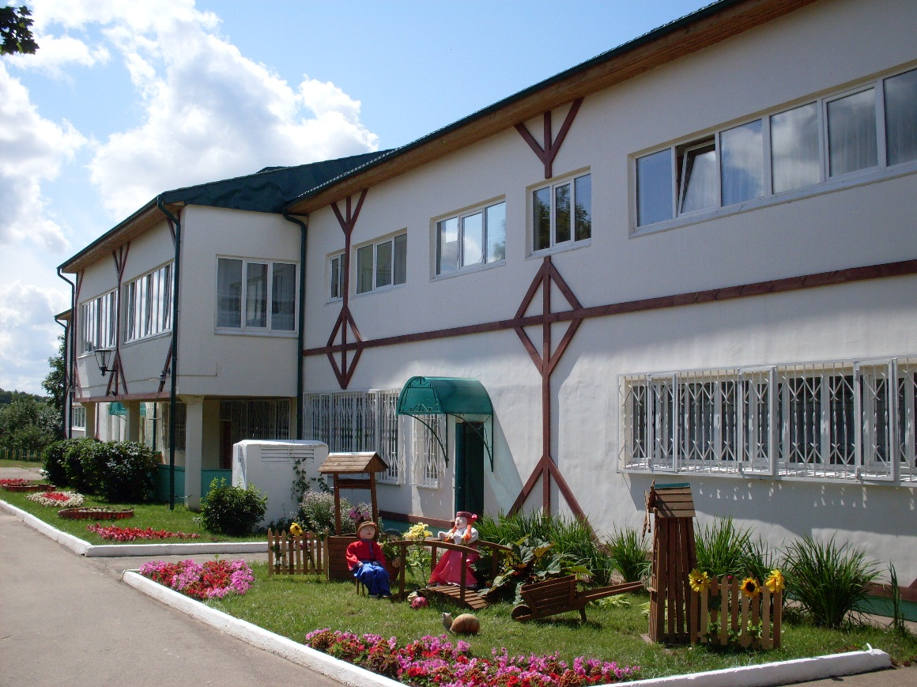

1. **Задачи учреждения на 2020 год.**

1. Укрепление материально-технической базы учреждения (выделение и оборудование дополнительных складских помещений для хранения).

2. Снижение числа семей, находящихся в социально-опасном положении, по отношению к предыдущему году.

3. Реализация программы развития учреждения «Вместе на пути к успеху».

4. Целенаправленное и эффективное расходование финансовых средств. Освоение их в полном объеме;

5.Повышение профессиональной компетентности, уровня квалификации педагогических работников;

6.Улучшение материально-технической базы учреждения, условий проживания несовершеннолетних;

7. Продолжить работу по укреплению комплексной и противопожарной безопасности

8. Внедрение новых форм и технологий в работу с детьми и семьёй в рамках компетенции специалистов Центра и путем взаимодействия с субъектами профилактики.

9. Участие специалистов Центра в конкурсах, социальных проектах и Грантах.

10.Профилактика семейного неблагополучия привлечение родителей к участию в родительском клубе «Ромашка», содействие возвращению несовершеннолетних в семью, укрепление семейных связей.

10. Продолжение работы с несовершеннолетними по трудовому воспитанию, пропаганде ЗОЖ, творческой деятельности.

11.Усовершенствование системы контроля по качеству предоставления социальных услуг.

12.Усовершенствование работы по социально-правовому воспитанию, сопровождению.

13. Обеспечение охраны труда сотрудников.

14.Проведение текущего ремонта в учреждении.

15.Обеспечение информирования населения через средства массовой информации и сети Интернет о возможности получения социальных услуг, в том числе и через официальный сайт центра.

1. **Анализ работы по отделениям в свете поставленных задач.**

**2.1. Отделение диагностики и социальной реабилитации**

Отделение диагностики и социальной реабилитации оказывает социальные услуги в стационарной форме обслуживания.

Плановое количество мест в стационаре – 27.

За 9 месяцев 2020г социальные услуги были оказаны 100 несовершеннолетних.

Зачислено в отчетный период- 66 несовершеннолетних;

Отчислено - 63 несовершеннолетних.

Табл.1

|  |  |  |
| --- | --- | --- |
| **№** | **От кого поступила заявка на обслуживание** | Кол-во детей |
| 1 | по рапорту органов внутренних дел | 17 |
| 2 | по ходатайству органов образования | 0 |
| 3 | по ходатайству органов здравоохранения | 0 |
| 4 | по ходатайству и органов опеки и попечительства | 9 |
| 5 | по личному обращению н/л | 0 |
| 6 | по заявлению родителей или законных представителей н/л | 75 |
| 7 | по ходатайству общественных организаций  (КДН и ЗП) | 7 |
| 8 | всего прошло реабилитацию | 101 |

из них

Табл.2

|  |  |  |
| --- | --- | --- |
| 1 | - оставшиеся без попечения родителей или законных представителей | 3 |
| 2 | - проживающие в семьях, находящихся в социально опасном положении | 33 |
| 3 | - заблудившиеся или подкинутые | 0 |
| 4 | - самовольно оставившие семью | 0 |
| 5 | - самовольно ушедшие из образовательных учреждений для детей-сирот и детей, оставшихся без попечения родителей | 0 |
| 6 | - не имеющие места жительства, места пребывания и (или) средств к существованию | 0 |
| 7 | - ставшие жертвой насилия | 0 |
| 8 | - оказавшиеся в иной трудной жизненной ситуации | 64 |

Устройство воспитанников:

Табл.3

|  |  |  |
| --- | --- | --- |
| 1 | - возвращено в родные семьи | 63 |
| 2 | - передано под опеку (попечительство) | 3 |
| 3 | - передано на усыновление | 0 |
| 4 | - направлено в образовательные учреждения для детей-сирот и детей, оставшихся без попечения родителей | 0 |
| 5 | - направлено в приёмные семьи | 0 |
| 6 | - другие формы жизнеустройства | 0 |

На предоставление **срочных услуг оформлено 25** несовершеннолетних получателей социальных услуг.

**За 9 месяцев 2020г. в отделении оказано услуг**:

Табл.4

|  |  |
| --- | --- |
| социально – бытовых | 36752 |
| социально-психологических | 6195 |
| социально-педагогических | 43934 |
| Социально- медицинских | 35671 |
| Социально - трудовых | 13551 |
| Социально-правовых | 488 |
| Социально- коммуникативных | 42323 |
| Срочных услуг | 3099 |
| **Всего** | **182013** |

По результатам проведенных социальных консилиумов и диагностик (первичных и итоговых) специалистами отделения в отчетный период у воспитанников наблюдается положительная динамика в эмоциональном и интеллектуальном развитии.

Основные формы работы специалистов с детьми в отделении - это коррекционно-развивающие занятии по следующим направлениям:

— физкультурно-оздоровительное развитие,

— сенсорное развитие,

— ознакомление детей с окружающей средой,

— духовно-нравственное воспитание;

— культура поведения;

— развитие творческой деятельности,

— профилактика употребления ПАВ и пропаганда здорового образа жизни;

— патриотическое воспитание.

В отчетный период в отделении проводилась реабилитация по следующим социальным программам и проектам:

В рамках общеобразовательной программы «От рождения до школы» проведено - 125 групповых занятия.

По лицензированной досуговой программе «Мы артисты» с воспитанниками проведено - 26 групповых занятия, было организовано 15 кукольных мини-спектакля, 6 - теневых театральных спектаклей, 5-игры-драматизации.

Специалисты по реабилитационной работе проводили реабилитацию несовершеннолетних по социальным проектам представленным в таблице №5

Табл.5

|  |  |  |  |  |
| --- | --- | --- | --- | --- |
| №  п/п | Социальный проект | Разработчик | Кол- во  гр. занятий | Кол-во детей присутствовало |
| 1 | «Я – гражданин своей страны» | Машкова М.В. | 15 | 180 |
| 2 | «Кем быть? » | Москалева О.П. | 10 | 110 |
| 3 | «Умей сказать –НЕТ! » | Махотина Н.А. | 12 | 85 |
| 4 | «Учись творить добро» | Карпушина И.А. | 8 | 64 |
| 5 | «В здоровом теле-здоровый дух» | Кучина Н.М. | 15 | 180 |
| 6 | «Хочу все знать» | Кучина Н.М. | 15 | 100 |
| 7 | «Я учусь говорить» | Соловьева Е.А. | 12 | 85 |
| 8 | «Лучики здоровья» | Махотина Н.А. | 12 | 45 |
| 9 | «Живу спортом» | Фомичев В.В. | 130 | 650 |
| 10 | «Вырастай-ка» | Вернер Н.В. | 35 | 234 |
| 11 | «Куклотерапия» | Вернер Н.В. | 25 | 167 |
| 12 | «Семья-персональная среда жизни и развития ребенка» | Вернер Н.В. | 9 | 60 |

Занятия были построены с учётом индивидуальных психологических и возрастных особенностей детей. В результате проведённых реабилитационных занятий, бесед, экскурсий и целевых прогулок воспитанники приобрели устойчивые знания, произошло развитие творческой активности, сформирована самостоятельность и инициативность.

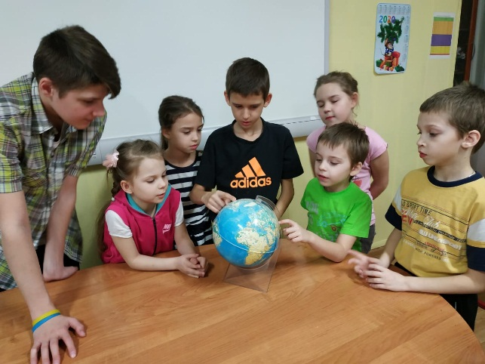 Использование игровых форм обучения, применение красочного наглядного материала позволили сформировать элементарные математические представления у детей дошкольного возраста, развить мышление, внимание, память. На занятиях «Развитие речи» использовались игры-драматизации, дидактические игры и речевые упражнения. На занятиях «Познавательное развитие», ребята узнали о себе как о человеке, о семье, научились ориентироваться в окружающем мире, ухаживать за растениями, наблюдать за сезонными изменениями в природе, познакомились с народными праздниками и обрядами. Занятия, направленные на обучение гигиеническим правилам и нормам, укрепление здоровья и привитие навыков здорового образа жизни проводились с использованием сказкотерапии, физкультминуток, упражнений по дыхательной и пальчиковой гимнастике.

Анализируя полученные результаты диагностики выявлена положительная динамика представленная в таблице №6

Табл.6

|  |  |  |  |  |  |
| --- | --- | --- | --- | --- | --- |
| **Речевое развитие**  (вначале и в конце отчетного периода) | | **Коммуникативное развитие**  (вначале и в конце отчетного периода) | | **Игровое развитие**  (вначале и в конце отчетного периода) | |
| 15% | 25% | 20% | 35% | 25% | 45% |

Диаграмма 1



Социальная реабилитация воспитанников в отделении дала рост показателей по трем направлениям (речевое, коммуникативное, игровое) в среднем на 15%.

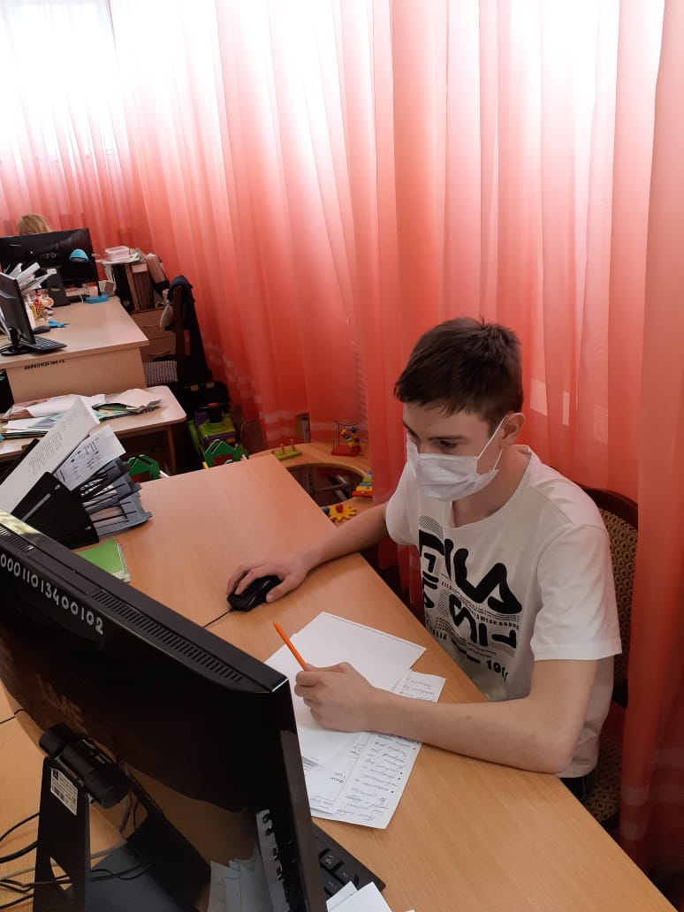  **Специалисты по работе с семьей** в отчетный период оказывали услуги социально-педагогического консультирования.

Работа с детьми за этот период проводилась согласно плану, групповые и индивидуальные занятия по проекту «Вырастай-ка!», направленные на активизацию творческих и познавательных способностей, развитие мышления, общей и мелкой моторики, развитие у детей интеллектуальных способностей. Занятия проводились по подгруппам 3-4 года, 5-7 лет.

Регулярно проводились занятия с ребятами в дошкольной группе по подготовке к школе для развития восприятия и внимания, логического мышления, знания об окружающем мире, обучения грамоте. На занятиях использовались прописи «Линии и штриховки», «Мои первые прописи», «50 уроков для подготовки руки к письму», «Математический счет» с целью тренировки руки к письму, изучению букв русского алфавита и цифр, правильности их написания на письме.

За этот период индивидуальных и групповых занятий с дошкольниками проведено в количестве – 86.

Проводилась первичная, плановая и итоговая диагностика. Велись профилактически-разъяснительные беседы по выработке школьной мотивации, по профилактике дивиантного поведения и правонарушений среди подростков, беседы о межличностных взаимоотношениях, о правилах и культуре поведения в общественных местах. Всего оказанных услуг по социально-педагогической коррекции, включая диагностику и консультирование за этот период составило 887. Всего социально-педагогических услуг несовершеннолетним за этот период было оказано 3736.

С началом учебного года возобновилось тесное сотрудничество с администрацией и классными руководителями Узуновской средней общеобразовательной. Пять первоклассников отделения диагностики и социальной реабилитации 1 сентября сели за парты школы, всего учащихся в первый месяц обучения 24 человека. Постоянно ведется работа по отслеживанию успеваемости наших детей через электронный дневник и оказывается помощь в подготовке домашнего задания.

С целью взаимодействия с родителями, оказания им консультативной помощи, проведение с ними профилактических и разъяснительных бесед, направленных на улучшение внутрисемейных, детско-родительских отношений, а также систематического контроля и профилактики нарушений прав ребенка за этот период было обследовано 45 семей. С родителями проведены разъяснительные правовые консультации, беседы, дана полезная информация о недопущении условий и причин, способствующих безнадзорности и правонарушений детей и подростков, а также сделан акцент на то, чтобы направлять все свои усилия на создание комфортных условий для жизни и развития ребенка в дальнейшем.

Четверо несовершеннолетних, которые поступили в наш Центр с огромным количеством пропусков школьных занятий без уважительных причин, в ходе реабилитационной работы, стали регулярно заниматься и постепенно влились в школьную жизнь, подтянули свою успеваемость и окончили четверть удовлетворительно. Восемь учащихся дистанционного обучения закончили очередной учебный год и перешли в следующий класс. На протяжении отчетного периода велась работа по отслеживанию успеваемости наших детей через электронный дневник.

За этот период услуг по социально-педагогическому консультированию, налаживанию межличностных и детско-родительских отношений было оказано в количестве 128.

Для организации досуга с детьми в этот период было проведено 55 групповых мероприятий:

- «Игротерапия» - настольные игры на сплочение детского коллектива.

- «Путешествие в город Толерантность» с целью ознакомления детей с понятием «толерантность», с основными чертами толерантной личности; способствовать формированию терпимого и уважительного отношения к людям разных рас и национальностей;

- «Зоологическое ассорти” - задания на логику, знания о животных, насекомых, рыбах, птицах, были в игровой форме и с элементами наглядного пособия.

- «Что? Где? Когда?” на темы: транспорт, техника, мультфильмы, сказки, растения, животные, окружающий мир. Командное состязание показало, что это умение работать в коллективе, слушать, слышать и понимать друг друга, находить верное решение, а также уметь общаться между собой.

- «Поле Чудес» на тему: «Нам без доброго огня обойтись нельзя и дня...»

- «Путешествие по юмористической стране», с целью приобщения детей к поиску новых знаний, к расширению своего кругозора, к развитию навыков эффективного общения, позитивного социального поведения.

- «В гости клоуны пришли!» с показом кукольного театра и веселой дискотекой.

В апреле участвовала в конкурсе “Золотое перо” социальных служб России - 2020”, в номинации «Специалист по работе с семьей: содержание и организация деятельности.

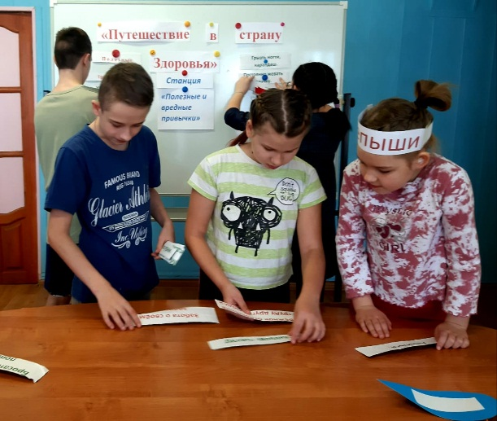 С целью **профилактики употребления ПАВ** в отделении велась работа в рамках программы «Умей сказать: «НЕТ!». Задачи программы расширение спектра профилактики употребления ПАВ и пропаганда ЗОЖ; снижение уровня социальных девиаций в подростковой среде; вовлечение детей в работу по профилактике употребления ПАВ. В работе с детьми использовались такие методы как убеждение, разъяснение, положительный пример, общественное мнение. Все проведенные мероприятия имели профилактическую направленность и являлись необходимыми для психологического оздоровления детей, способствовали формированию негативного отношения к табакокурению, употреблению алкоголя, наркомании, дети узнали о негативном влиянии вредных веществ на детский организм. За 1 полугодие 2020 года проведено 12 занятий, в которых приняло участие 84 воспитанника: «Береги здоровье смолоду» (беседа); «Я и моё окружение» (Круглый стол)

«Ты должен жить». «Три ступени, ведущие вниз» (Презентация)

«Дым, уносящий здоровье». (Дискуссионный час)

«Наркотики, алкоголь, табак- откажись» (беседа), «Путешествие в страну здоровья» (Игра по станциям), «День здоровья» (спортивное мероприятие), «С вредными привычками нам не по пути».(Конкурс рисунков).

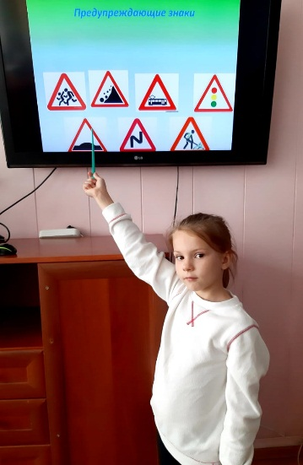 В отделении реализуется проект для детей дошкольного возраста «Лучики здоровья». Этот проект может рассматриваться, как путеводитель для малышей к здоровому образу жизни. Цель проекта: формирование у детей дошкольного возраста представлений о ценности здоровья и необходимости бережного отношения к нему на основе осознанного выбора здорового стиля жизни*.* С дошкольниками проведены следующие занятия: «Путешествие в страну здоровья», «В здоровом теле – здоровый дух», «Да здравствует мыло душистое», «Хотим быть здоровыми», «Витаминная азбука». Основные формы занятий: игра, конкурсные программы, театрализованные представления. Формирование культуры здорового образа жизни является главным рычагом первичной профилактики в укреплении здоровья детей через изменение стиля жизни, его оздоровление с использованием гигиенических навыков в борьбе с вредными привычками, гиподинамией и преодолением неблагоприятных сторон, связанных с жизненными ситуациями.

В направлении профилактики употребления ПАВ было оказано - 5628 услуг воспитанникам и 35 услуг родителям.

Реальным подтверждением формирования навыков ответственного отношения к своему здоровью являются изменения в результатах анкетирования воспитанников. Приняли участие в опросе 15 детей:

- 68 % подростков считают опасным для людей курение сигарет, употребление ПАВ, употребление алкогольных напитков.

- 29 % подростков сомневаются в пагубном влиянии ПАВ на детский организм;

- 3 % подростков резко поменяли свое мнение, стали явными поклонниками ЗОЖ.

**Целью работы психологов** в отделении является: содействие психическому и личностному развитию детей, их психоэмоциональному благополучию с учётом основных возрастных особенностей, с использованием коррекционно-развивающих средств; создание и соблюдение психолого-педагогических условий для полноценного проживания ребенком каждого возрастного периода.Всего за отчетный период оказано 2719 социально-психологических услуги.

**Количество проведенных мероприятий за отчетное время:**

Табл.7

|  |  |  |  |  |
| --- | --- | --- | --- | --- |
|  | **Получатели (кол-во мероприятий)** | | **Родители (кол-во мероприятий)** | |
| Консультации | 319 | | 115 | |
| Просвещение | 164 | | 115 | |
| Коррекционно-развивающая работа | Индивид. | Групповое | Индивид. | Групповое |
| 624 | 397 | 17 | 98 |
| Диагностика | Индивид. | Групповое |  |  |
| 385 | 64 |  |  |

**Формы работы:**

**Диагностическое направление.**

При поступлении в отделение ОДиСР со всеми получателями была проведена входящая диагностика.

* + - Исследование ряда психофизиологических, индивидуально-психологических и личностных особенностей.
    - Исследование особенностей межличностного общения.
    - Исследование особенностей поведения.

В качестве основного инструментария для мониторинга был использован банк психологических методик, отражающий наиболее важные показатели особенностей психологического развития в настоящий момент (определение зоны актуального и ближайшего развития): исследование интеллекта и познавательных психических процессов; изучение эмоциональных и поведенческих особенностей, личностных характеристик, такие как мотивация, самооценка, межличностные отношения и интересы.

Диагностика проводилась и с родителями и законными представителями несовершеннолетних. Изучены запросы семьи, какие проблемы они видят, и какие задачи они ставят. Было проведено анкетирование и собран анамнез.

В процессе консультирования для определения проблемы и ее причин проводилась диагностика, в основном с использованием проективных методов, диагностической беседы и наблюдения.

Для проведения психологической диагностики имелся достаточный набор диагностических методик, которые соответствовали предъявляемым запросам и позволяли дифференцировать трудности и определять их причины. Что, в свою очередь, позволяло планировать дальнейшую развивающую и консультативную работу, а также давать рекомендации по преодолению трудностей.

Оценивая проведенную диагностическую работу, можно сделать вывод о том, что имеющиеся в распоряжении методики и собственные профессиональные знания позволяют достаточно точно и полно определять различные проблемы и нарушения, имеющиеся у получателей.

**Развивающая психокоррекционная работа.**

В соответствии с особенностями развития, мной были определены направления и средства коррекционно-развивающей работы, периодичность и продолжительность занятий. Для каждого ребенка была разработана индивидуально-ориентированная программа психологической помощи.

Основными направлениями коррекционно-развивающей работы с детьми являлись:

* развитие эмоционально-личностной сферы и коррекция ее недостатков;
* развитие познавательной деятельности и целенаправленное формирование высших психических функций;
* формирование произвольной регуляции деятельности и поведения;
* формирование и развитие социальных навыков и социализации.

Занятия проводились в индивидуальной и групповой формах. На занятиях активно использовалась оборудованная игровая комната и темная сенсорная комната.

**Работа по программам:**

*«Волшебная страна»,* с использованием возможностей темной сенсорной комнаты, по группам по 3 человека и индивидуально, занятия проводились согласно расписанию.

В занятиях использовались: методы песочной терапии с дыхательной гимнастикой, музыкатерапия, сухой бассейн, психогимнастика, аутотренинг и ароматерапия.

Цели: коррекция и развитие эмоционально-волевой сферы, адаптация к новым условиям пребывания (поступивших), расширение познавательной сферы, развитие воображения, сенсомоторных навыков, коррекция внимания, восприятия.

В данном направлении мной активно использовался *метод Арт-терапии.*

Целью арт-терапии является лечение и коррекция искусством, изучение и овладение методиками для снятия внутреннего напряжения, агрессии, тревожности, восстановление жизненного ресурса ребенка, создает благоприятные условия для развития произвольности и способности к саморегуляции, содействует формированию позитивной «Я-концепции» и повышению уверенности в себе.

На занятиях по развитию психомоторики и сенсорного развития использовались – изотерапия, музыкатерапия, психогимнастика, сказкотерапия, 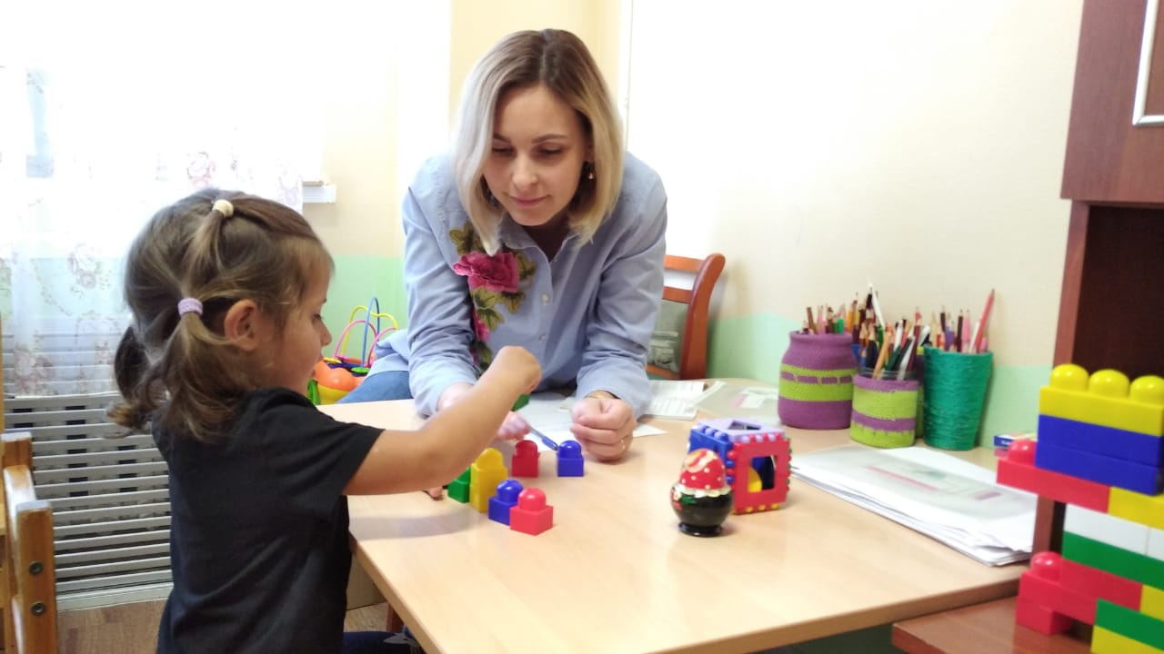каплетерапия, песочная терапия, терапия с манкой, фасолью, орбизами (гелевые шарики), рисом и анималотерапия (оказание психологической помощи через взаимодействие с символами животных (игрушками, рисунками, образами).

С детьми с речевыми расстройствами проводились занятия по развитию мелкой моторики и дыхательная гимнастика. Использовалось оборудование Монтессори, крупы, пазлы, игровые занятия с прищепками, макаронами, мозаика, сортировка мелких предметов, составление композиций из палочек Кюинзера, блоками Дьенеша, матрешки.

*Программа психолого-педагогических занятий для дошкольников «Цветик-семицветик» Н.Ю. Куражевой.*

Цель: создание условий для естественного психологического развития ребенка.

Задачи:

-развитие эмоциональной сферы. Введение ребенка в мир человеческих эмоций;

-развитие коммуникативных умений, необходимых для успешного развития процесса общения;

-развитие волевой сферы-произвольности психических процессов, саморегуляции, необходимых для успешного обучения в школе;

-развитие личностной сферы-формирование адекватной самооценки, повышение уверенности в себе;

-развитие интеллектуальной сферы-развитие мыслительных умений, наглядно-действенного, наглядно-образного, словесно-логического, творческого и критического мышления;

-формирование позитивной мотивации к обучению;

-развитие познавательных и психических процессов-восприятия, памяти, внимания, воображения.

Данная программа комплексная, разделена на возрастные блоки- 3-4 года, 4-5 лет, 5-6 лет, 6-7 лет.

Перед работой по программе дошкольники отделения прошли входящую диагностику по программе «Цветик-семицветик».

Также в коррекционно-развивающей работе использовались тетради японской методики индивидуального развития «Кумон».

Коррекционно-развивающую работу можно считать успешной, как по отзывам самих участников, так и по динамике.

**Консультативная работа:**

За прошедший период было проведено 319 консультация (первичных и повторных) для несовершеннолетних, а также 115 – для родителей воспитанников.

Процесс консультирования обычно проходил в два этапа: а) первичное консультирование – во время которого собираются основные данные и уточняется запрос; б) повторное консультирование – для получения более объективной информации с помощью диагностических методов, определение плана дальнейшей работы по проблеме; кроме того, родителям давались рекомендации особенностей взаимодействия с ребенком и способам преодоления трудностей. Повторные консультации в некоторых случаях не ограничивались отдельным приемом, а носили системный характер, в этом случае во время беседы обсуждалась динамика работы с ребенком и уточнялись рекомендации.

В связи с тем, что много несовершеннолетних подросткового возраста, большинство запросов связаны с проблемами межличностного общения. В целом все запросы можно разделить на:

1. Трудности в общении со сверстниками

2. Эмоционально-поведенческие трудности (агрессивность, тревожность, демонстративность и т.п.

3. Проблемы в детско-родительских отношениях

4. Трудности в профессиональном самоопределении

5. Трудности обучения

6. Консультации по результатам групповой диагностики

В процессе консультирования решались следующие задачи:

1 Прояснение и уточнение запроса;

2.Сбор психологического анамнеза для установления возможных причин нарушений;

3. Диагностика нарушений;

4.Рекомендации несовершеннолетним, а также специалистом и родителям по вопросам воспитания и устранения нарушений;

5.Составление плана дальнейшей работы по запросу.

Выводы. В целом можно считать, что проведенная за истекший период консультативная работа была достаточно эффективной и позволяла решить все необходимые задачи консультативной деятельности. Однако, большинство консультаций носили разовый характер, что может быть связано с недостаточной мотивированностью клиентов на дальнейшую работу, во время которой не удалось донести до клиентов важность дальнейшей работы. В связи с этим в дальнейшем необходимо проанализировать и определить причины сложившейся ситуации. А также уделять больше внимания мотивированию клиентов на более глубокую работу. Также стоит обратить внимание на низкое количество обращений за консультациями со стороны родителей. Необходимо по возможности усилить взаимодействие с родителями воспитанников.

**Просветительская деятельность:**

Данное направление деятельности реализовывалось в следующих формах.

1) Проведение тренингов для учащихся воспитанников. Цель данных мероприятий - познакомить детей с актуальными для их возраста проблемами в интерактивной форме, дать возможность путем рефлексивного анализа расширить представления о себе и сформировать активную позицию в отношении возможности преодоления имеющихся трудностей.

Основные темы тренингов:

1. Стратегии поведения в конфликте
2. Психология общения
3. В мире с родителями
4. Самопрезентация
5. Психологическая подготовка к экзаменам
6. Способы снятия стресса
7. Мир труда и профессий

После занятий воспитанники проявляли заинтересованность в индивидуальных консультациях и участии в развивающих данное направление деятельности можно считать очень эффективным.

2) Выступление перед сотрудниками в рамках Месячника делового общения «Деловое общение сотрудника государственного учреждения».

3) Просветительские беседы в процессе индивидуальных консультаций для специалистов по реабилитации по вопросам особенностей развития детей и взаимодействия с ними. Задачами данного вида просветительской деятельности является: 1) повышение психологической грамотности; 2) осознание специалистами своей роли в формировании и преодолении трудностей ребенка; 3) побуждение взрослых к личностному росту и изменению форм взаимодействия с ребенком; 4) мотивирование взрослых на более глубокую работу по преодолению трудностей.

В целом реализацию данного вида деятельности можно оценить, как эффективную, т.к. специалисты по реабилитационной работе смогли получить необходимую информацию и рекомендации по дальнейшей работе над проблемами.

Выводы. Реализацию просветительской деятельности можно считать качественной и успешной. Однако в дальнейшем следует обратить внимание на следующие моменты: полнота знаний специалиста, методическая и информационная оснащенность, а также совершенствование способов подачи информации.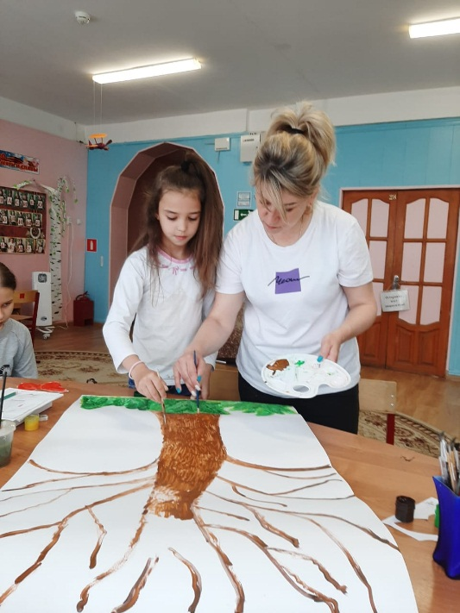

**Выводы.**

Анализируя всю проведенную за истекший период работу можно сказать о том, что вся деятельность велась в соответствии с перспективным планом работы и по всем направлениям. Проведенная работа позволила выявить собственные профессиональные возможности психологов отделения, а также определить основные пути для реализации планов отделения.

**«Волшебный мир»** (профилактика эмоционального напряжения и развитие сенсорных эталонов в условиях сенсорной комнаты у детей от 3 до 10 лет). В данную программу включены дошкольники и школьники имеющие проблемы:

- личностное развитие (конфликтность, проблемы в поведении, чрезмерно утомляемым);

- заниженная самооценка;

-эмоциональное состояние (эмоционально истощаемым, непоседливым, вспыльчивым, замкнутым, с нарушением характера);

- ЗПР (с задержками психического и речевого развития, страдающих психосоматическими и неврологическими нарушениями).

**Данные по изучению процесса адаптации школьников**

Табл.7

|  |  |  |
| --- | --- | --- |
| Фактор | Первичная диагностика  (при поступлении) | Вторичная диагностика  (после прохождения реабилитации) |
| Повышенная тревожность | 8 | 2 |
| Эмоциональное напряжение | 9 | 3 |
| Агрессия, непринятие | 7 | 4 |
| Фрустрация потребности достижения успеха | 6 | 3 |
| Девиантное поведение | 3 | 1 |

На основании полученных результатов даны рекомендации специалистам по реабилитационной работе, проведены тренинги снижения тревожности, агрессии. Полученные результаты сравниваются, делаются выводы относительно произошедших изменений. По результатам вторичного диагностирования процесса адаптации можно сделать вывод, что дети адаптировались к новым условиям, понизилось количество детей к нормам уровня тревожности, а также снизились показатели по высокому уровню, что свидетельствует об улучшении процесса адаптации в условиях центра «Подросток».

**«Радуемся вместе!»** (коррекция эмоционально-волевой сферы детей от 3 до 7 лет).

- развитие произвольной сферы и самоконтроля;

- осознанного восприятия ребёнком своих эмоциональных проявлений;

- развитие социально-личностной компетентности и тем самым обеспечение всестороннего гармоничного развития дошкольника;

- нормализация психоэмоционального фона (снижение тревожности, страхов, самооценки).

**Результаты диагностики психических процессов в дошкольной группе**

**представлены в диаграмме** №2

(в момент поступления и после проведенной работы с получателями)

Диаграмма 2



Анализируя результаты диагностики детей дошкольной группы, видно увеличение уровня показателей психических процессов: памяти, словесно-логического мышления, воображения и внимания. В целом результаты проводимой работы с детьми по коррекции и развитию психических процессов имеют положительную динамику.

**«В гармонии с миром»** (коррекция межличностных отношений от 7 до 18 лет).

Воспитанникам школьного возраста, характерны трудности в освоении новых социальных ролей, социальная дезадаптированность, несформированность системы позитивных межличностных отношений со сверстниками и взрослыми. По проведению реабилитации по данной программе, воспитанники приобрели навыки позитивного общения и адекватной самооценки.

**«Мозартика»** (реабилитационно - развивающая технология “Мозартика” применятся для проведения групповых и индивидуальных занятий). Способствует укреплению позитивного образа “Я” подростков и младших школьников, формирмированию навыков рефлексии. Методика относится к группе проективных психодиагностических, психокоррекционных и психотерапевтических методик. Данная методика позволяет определить эмоциональное состояние, в том числе состояние посттравматического стресса, выявляет внутренний конфликт, личностную проблему. Полученные психодиагностические данные применяются для психоанализа, осмысления испытуемых своих эмоций и переживаний, для переформулирования негативных мыслей на позитивные, для структурирования и конструирования новой ситуации, другого межличностного, группового взаимодействия.

**«Группа риска»** для подросткового возраста, направлена на предоставление подросткам возможности осознавать важность приобретения ими социальных навыков:

- профилактика зависимых состояний;

-профилактика сексуальных девиаций (ранние беспорядочные половые связи, предупреждение ранней беременности);

- формирование образа «Я» и позитивного самоотношения.

**Данные по оценке уровня школьной мотивации представлены**

**в таблице№ 8 (оценивались с помощью анкеты Н. Лускановой)**

Табл.8

|  |  |  |
| --- | --- | --- |
| Уровень мотивации | Показатель  при поступлении | Показатель  после коррекции |
| Высокий уровень | _ | _ |
| Положительное отношение к школе | 2 | 2 |
| Низкая школьная мотивация | 2 | 7 |
| Негативное отношение к школе | 5 | _ |

За 9 месяцев 2020года в направлении **физической реабилитации** с воспитанниками отделения были проведены комплексные занятия по 2 группам (дошкольники и школьники) и индивидуальные занятия, по программе «Живу спортом», в том числе и с детьми инвалидами и детьми с ограниченными возможностями здоровья, по программе «Сильные духом».

С дошкольниками проходили занятия, в игровой форме. Эта методика помогает сформировать у детей игровое мышление, внимание, сплачивает коллектив, усиливает чувство взаимовыручки, способствует привитию интереса к занятиям физической культурой, что особенно важно на начальном этапе развития. Дальнейшим этапом развития является постепенное развитие всех групп мышц. В качестве обучения используются следующие подвижные игры: «Охотник и утки», «Рыбка» и другие эстафеты с элементами акробатики и гимнастики, различные комплексы по общей физической подготовке. В реабилитации так же используются тренажеры, утяжелители, мячи для фитнеса. Смешение нескольких методик в одной работе позволяет создавать огромное количество вариантов для физического развития детей.

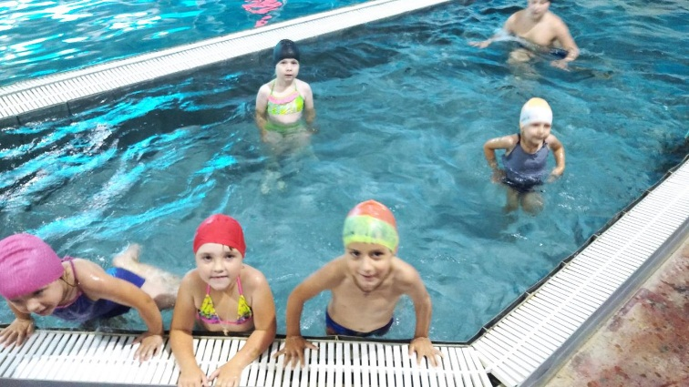Важнейшую роль в закаливании организма занимали занятия в плавательном бассейне ФОК имени Фирсова С.А., лыжные прогулки на спортплощадке СРЦН «Подросток», катание на роликах, велосипедах и самокатах.

Цели данных занятий включали в себя закаливание организма, развитие всех групп мышц, развитие силы и ловкости, координации движений, укрепление скелетно-мышечного корсета. Умение кататься на лыжах и коньках, нырять и плавать.

**Рост уровня знаний, умений, навыков за отчетный период в дошкольной группе.**

Диаграмма 3

Реабилитация в старшей группе проводилась с учетом индивидуального физического развития.

В процессе занятий воспитанники выполняли по 1-2 серии комплексов по общей физической подготовке в каждом по 10 повторений (отжимания, подъем туловища, прыжки из низкого приседа, прыжки в упоре лежа). Далее идет процесс подготовительных игровых упражнений, которые позволяют подготовить детей для получения навыков занятий в различных видах спорта (волейбол, баскетбол, футбол, лыжные гонки, конькобежный спорт, дартс, стрельба).

Воспитанники посещали игровой зал СК «Вятич», где играли в футбол, пионербол, проводили броски в баскетбольное кольцо, а так же участвовали в различных эстафетах. В фитнес-зале СК «Молодежный» с детьми проводились общеукрепляющие занятия под музыку, с элементами гимнастики, йоги, акробатики.

Цели и задачи: ознакомление с техникой безопасности при занятиях физической культурой, обращению со спортивным инвентарем, развития чувства взаимовыручки, развитию игрового мышления, совершенствованию всех групп мышц, закаливанию организма. При ходьбе на лыжах развивалась выносливость организма. Совершенствовались навыки плавания и ныряния, проводилось обучение плаванию.

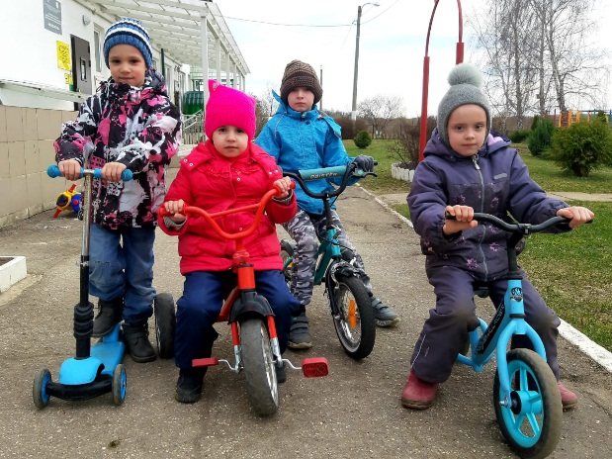За 9 месяцев 2020 года для воспитанников: ежедневно проводилась зарядка, проведено «Веселые старты» - 7 эстафет, «Масленица» - 4 спортивных конкурса, спортивный праздник «Хороши весенние денечки», «День Победы» - 2 спортивных конкурса, 4 раза в неделю было организовано посещение плавательного бассейна, посещение спортивного зала СК «Вятич», посещение фитнес-зала СК «Молодежный», лыжные прогулки на территории СРЦН «Подросток», катание на роликах, велосипедах и самокатах. В период самоизоляции с детьми проведено 6 спортивных праздников. Подготовлено четыре статьи о проведенных мероприятиях, выпущен один буклет, с рекомендациями родителям по физическому воспитанию воспитанников.

За отчетный период реабилитационные мероприятия проводились с 62 воспитанниками, которым было оказано 10984 услуги. Всего проведено 217 групповых занятий и 768 индивидуальных.

**Рост уровня знаний, умений, навыков за отчетный период в группе школьников.**

Диаграмма 4

Подводя итоги проделанной работы за отчетный период с воспитанниками, необходимо отметить следующие:

1. Ведется работа по закаливанию организма воспитанников.
2. У детей формируется «здоровый образ жизни».
3. Улучшается физическая форма воспитанников.
4. Воспитанники обучены начальным навыкам плавания и ныряния, катанию на лыжах и коньках.
5. Дети обучены правилам проведения подвижных и спортивных игр.
6. До детей доведены и ими выполняются меры безопасности при занятиях физической культурой в спортивных залах и на улице.

**Музыкальный руководитель** проводил реабилитацию воспитанников по программе: «Логоритмика» Цель программы : преодоление речевых нарушений у детей путём развития и коррекции двигательной сферы в сочетании со словом и музыкой.

Задачи программы :

Коррекционно-развивающие:

развивать речевое дыхание; подвижность, переключаемость артикуляционного аппарата; тонкие движения пальцев рук; фонематическое восприятие; формировать и развивать слуховое, зрительное внимание и память; грамматический строй и связную речь.

Образовательные:

формировать двигательные умения и навыки; развивать пространственные представления;

развивать переключаемость и координацию движений; ритмическую выразительность;

развивать воображение и ассоциативно-образное мышление; коммуникативные умения и навыки;

воспитывать нравственно-эстетические и этические чувства.

Оздоровительные:

укреплять костно-мышечный аппарат; формировать правильную осанку, походку;

развивать координацию движений и моторных функций.

В отчетный период получен следующий результат:

-дети выполняют ритмические движения в соответствии со словами, выразительно передавая заданный характер, образ, сформирована общая и мелкая моторика, координация движений,   
ориентации в пространстве; развито чувство музыкального темпа и ритма, певческих способностей; активизированы внимание и память.

Реабилитационная работа по программе: «ДоМиСолька»

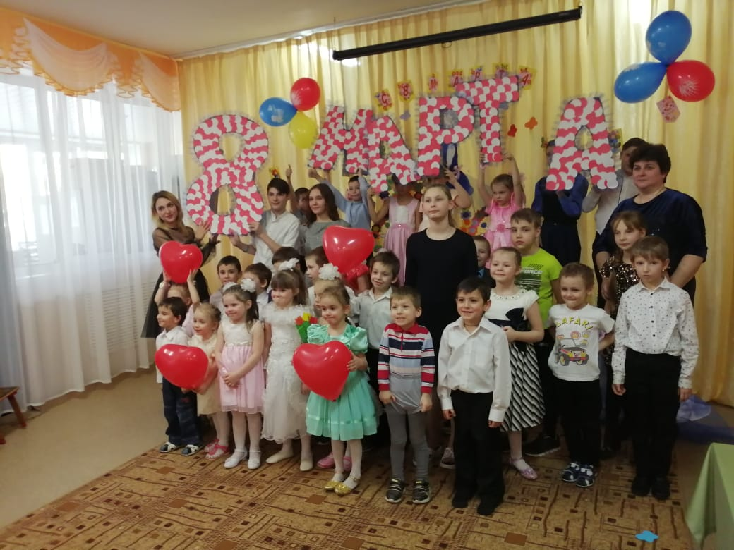 Цель программы: Развитие певческих и танцевальных способностей, разучивание детских музыкальных инструментов.

Задачи программы: воспитывать интерес к вокальному искусству, учить детей правильно и выразительно петь, развивать музыкальный слух, развивать умение различать звуки по высоте, учить различать музыкальные инструменты и исполнять на них простейшие мелодии, развивать танцевальные навыки.

Результаты: после проведенной работы у воспитанников появился большой интерес к музыке, дети стали с большой охотой учить новые песни и предлагать свои любимые композиции. Младшие школьники придумывают свои хореографические номера, проводятся индивидуальные занятия по фортепиано, дети получают элементарные знания по музыкальной грамоте. В дальнейшем планируется больше времени уделять музыкальным номерам, где дети смогут предлагать свои общие идеи, которые в будущем они смогут реализовывать на сцене.

Реализация общеобразовательной досуговой программы «Мы артисты».

В течение отчетного периода были подготовлены и проведены следующие мероприятия:

17 января- прошел праздник "А у нас сегодня Святки".

20 февраля- праздничное мероприятие, посвящённое Дню Защитника Отечества «Солдатушки- ребятушки».

26 февраля- развлечение «Гуляй масленица!».

5 марта- праздник «Мы милых женщин поздравляем».

27 марта- игровая программа «Вместе веселее творить чудеса».

31 марта и 2 апреля проходили показы музыкальных мультфильмов.

6 апреля- проходило развлечение для детей «Музыкальный Твистер».

10 апреля-развлекательная беседа «Музыка весны».

14 апреля- познавательная беседа «Кто такой дирижёр».

26 апреля- игровая развлекательная программа «Красная горка».

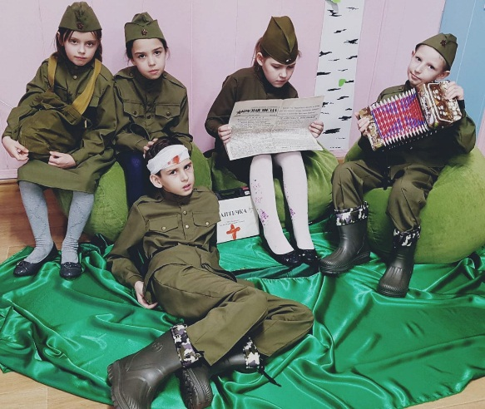6 мая- проведен день памяти погибшим солдатам в Великой Отечественной войне, проведен флешмоб на «Песни военных лет».

Результаты: - дети овладели навыками работы в команде, стали дружными и ответственными, для каждого праздника дети готовили разнообразные подделки, которые делались с большой любовью и от чистого сердца, ребята заинтересованы участием в различных конкурсах и флешмобах.

Участие в акциях учреждения:

С 1 мая по 9 мая 2020 года проведена Всероссийская акция «Окна Победы» в формате флешмоба.

В отчетный период опубликованы статьи и заметки в СМИ и на сайте учреждения: «Бравые солдаты»; «Мы милых женщин поздравляем»; «[HYPERLINK "https://s.siteapi.org/8f4d8afadb8f080.ru/docs/r5a1prt49pcg0gkoooskokggscg084"Как можно развивать музыкальный слух ребенка в домашних условиях](https://s.siteapi.org/8f4d8afadb8f080.ru/docs/r5a1prt49pcg0gkoooskokggscg084)»; «[Как поддержать у ребёнка интерес к музыкальному образованию](https://srcnpodrostok.ru/page/%D0%9A%D0%B0%D0%BA%20%D0%BF%D0%BE%D0%B4%D0%B4%D0%B5%D1%80%D0%B6%D0%B0%D1%82%D1%8C%20%D1%83%20%D1%80%D0%B5%D0%B1%D1%91%D0%BD%D0%BA%D0%B0%20%D0%B8%D0%BD%D1%82%D0%B5%D1%80%D0%B5%D1%81%20%D0%BA%20%D0%BC%D1%83%D0%B7%D1%8B%D0%BA%D0%B0%D0%BB%D1%8C%D0%BD%D0%BE%D0%BC%D1%83%20%D0%BE%D0%B1%D1%80%D0%B0%D0%B7%D0%BE%D0%B2%D0%B0%D0%BD%D0%B8%D1%8E)»; «[Музыкально пальчиковые игры](https://s.siteapi.org/8f4d8afadb8f080.ru/docs/qaeaggsql8g0g4o48ckkcwog4www4o)».

**Повышение квалификации:**

Музыкальный руководитель в период первого полугодия 2020г. окончила «Среднерусскую академию современного знания» (АНО ДПО САСЗ) по программе профессиональной переподготовки  «Технологии планирования и реализации музыкального образования в ДОО с учетом требований ФГОС ДО

Главные задачи музыкального руководителя: воспитывать любовь и интерес к музыке, обогащать музыкальные впечатления детей, знакомить с простейшими музыкальными понятиями, развивать сенсорные способности, чувство ритма, обучать элементарным певческим и двигательным навыкам, в отчетный период выполнены. Дети научились вслушиваться в музыку, размышлять о ней, анализировать и понимать выраженные в ней чувства, овладели приемами образного мышления. У детей сформировались основы музыкально-эстетического сознания и музыкальной культуры.

В отчетный период большое внимание уделялось и вопросу **трудового воспитания.** С этой целью проводились беседы с элементами труда, творческие занятия, направленные на развитие мелкой моторики рук, концентрации внимания, формирование аккуратности, развитие воображения, воспитания художественного вкуса.

В отделении организовывалась работа в творческих кружках, где дети получали трудовые навыки и умения:

**Творческие кружки отделения диагностики и социальной реабилитации представлены в таблице №9**

Табл.9

|  |  |  |  |
| --- | --- | --- | --- |
| №п/п | Название кружка | Кол-во занятий | Оказано услуг |
| 1 | «Остров ненужных вещей» | 15 | 148 |
| 2 | «Умелые руки» | 12 | 72 |
| 3 | «Хозяюшка» | 8 | 56 |
| 4 | «Мастерилки» | 12 | 79 |
| 5 | «Волшебные ладошки» | 12 | 96 |
| 6 | «Кисточкой по радуге» | 56 | 1512 |

С воспитанниками отделения в отчетный период проводились трудовые десанты и акции по уборке территории и благоустройству. Старшие воспитанники в зимний период оказывали посильную помощь по расчистке прилегающей территории от снега, оказывалась помощь и одиноко проживающим пожилым жителям села Узуново. С наступлением весны воспитанники принимали участие в акциях по весенней уборке территории. С 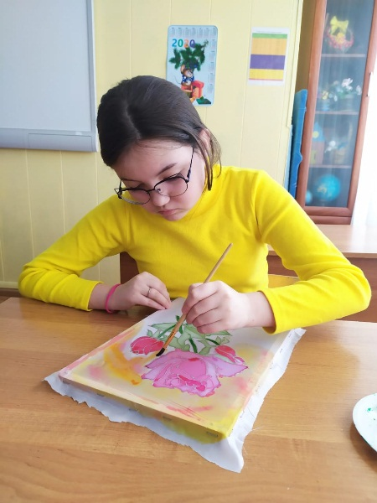началом весны и весенних сельскохозяйственных работах, дети совместно со специалистами, высадили рассаду овощей и посеяли семена зелени на огороде и в теплице. Наблюдая за работой взрослых в теплице, оказывая посильную помощь, воспитанники получили навыки сельскохозяйственного труда, навыки ухода за овощными и декоративными культурами. Дети помогали сотрудникам Центра в создании прекрасных цветников и зон отдыха на территории Центра. Ежегодно наше учреждение занимает призовые места в конкурсах по благоустройству территории.

Дети на творческих занятиях изготовили и вручили поздравительные открытки с праздниками 8-е марта и Днем защитника отечества, 9 мая одиноко проживающим пенсионерам и проживающим в Доме-интернате для пожилых граждан «Надежда». На занятиях по трудовому воспитанию произошло привитие детям трудовых навыков, навыков самообслуживания, развитие эстетического вкуса, расширение знаний в кулинарии, сформирована культура общения.

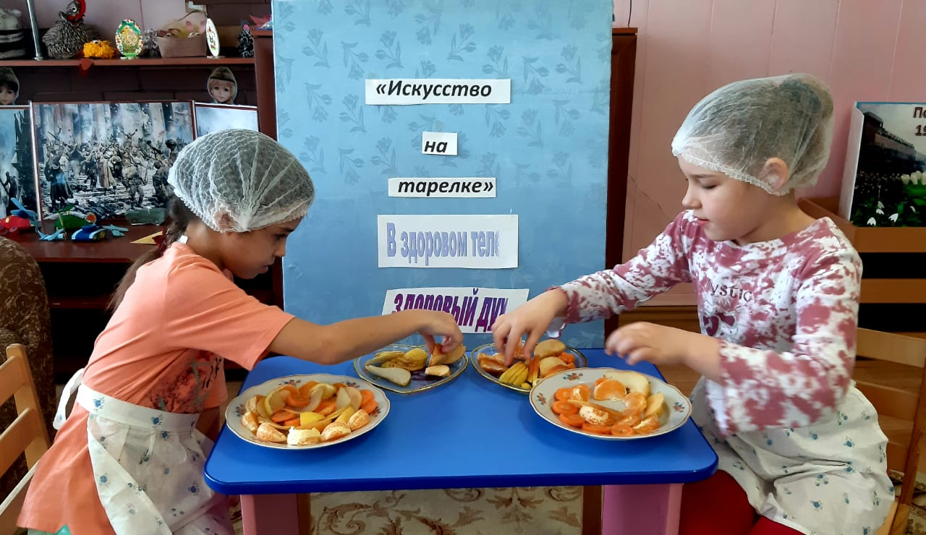 С воспитанниками были выполнены работы по декоративно-прикладному творчеству, развитию мышления, воображения и творческих способностей. Проведены занятия способствующие социальной адаптации в условиях современного общества. Одним из важных компонентов для достижения хороших результатов - это личностная заинтересованность каждого воспитанника, желание трудиться и использовать все имеющиеся возможности и ресурсы.

В первом полугодии сотрудники и воспитанники приняли участие:

Табл.10

|  |  |  |  |
| --- | --- | --- | --- |
| №п/п | Творческие выставки | №п/п | Акции |
| 1 | **«**Новогодняя фантазия»; | 1 | «Подмосковье - территория добра» |
| 2 | «Рождественские сувениры»; | 2 | «Доброе слово» |
| 3 | «Служу Отечеству»; | 3 | «Покормите птиц зимой!» |
| 4 | «Мамин праздник»; | 4 | «Георгиевская ленточка» |
| 5 | «Вот и пасха к нам пришла»; | 5 | «Мы помним и чтим» |
| 6 | «Мы помним грозные года!» | 6 | «Уборка территорий памятников» |
| 7 | «Здравствуй, лето! » | 7 | «Спасаем планету» |
|  |  | 8 | «Свеча памяти» |
|  |  | 9 | «Месячник безопасности» |

В общей сложности подводя итог о проделанной работе за отчетный период с воспитанниками были выполнены работы декоративно-прикладного творчества, изучение нового материала на развитие логики, мышления, творческих способностей. Проведены занятия на развитие положительных качеств и навыков, способствующих социальной адаптации в условиях современного общества. Одним из важных компонентов для достижения результата служит личностная заинтересованность каждого воспитанника и его родителей, желание трудиться и использовать все имеющиеся возможности и ресурсы.

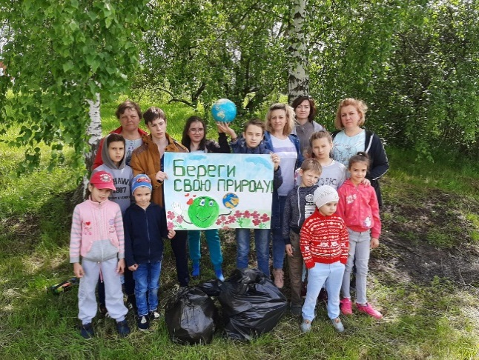

Ежедневно в летний период дети получают заряд бодрости от веселой утренней гимнастики на свежем воздухе. По разработанному на летний период плану воспитанники отделения окунулись в мир интересных, познавательных и увлекательных игр, конкурсов и соревнований. Анализируя всю проведенную за истекший период работу специалистов отделения можно сказать о том, что вся деятельность велась в соответствии с перспективными планами работы и по всем направлениям социальной реабилитации несовершеннолетних нацеленных на более качественное предоставление социальных услуг получателям. Проведенный анализ проделанной работы позволил выявить профессиональные возможности каждого специалиста и определить основные пути для реализации дальнейшей деятельности в отделении и профессионального роста специалистов.

**Поездки:**

**-** в «Пиццерию» г. Зарайск, с целью знакомства с профессией повара, участие в мастер - классе «Самая вкусная пицца- приготовлена своими руками!»

- в музей «Галерея пряников», с целью ознакомления с пряничными традициями разных стран мира и городов России, с показом и участием в мастер-классе по изготовлению, выпечки и росписи пряничных изделий.

- в семейный развлекательный парк «Батунити», где дети побывали на батутной арене, парапетах, и в поролоновой яме, получили массу ярких положительных впечатлений.

- дети посетили святой источник «Осаново» с целью знакомства с историческими местами родного края.

  - поездка в г. Рязань в ТРЦ «М 5 МОЛЛ» на «Выставку восковых фигур». Дети увидели выставку самых известных исторических персонажей и не только.

**2.2. Отделение для реабилитации детей-инвалидов и детей с ограниченными возможностями здоровья.**

Отделение реабилитации детей-инвалидов и детей с ограниченными возможностями здоровья является структурным подразделением Центра. Плановая мощность отделения составляет 5 человек с предоставлением питания и 20 человек без предоставления питания в возрасте от 3 до 18 лет.

Отделение осуществляет комплексную систему мероприятий по социальной реабилитации детей с ограниченными возможностями здоровья для устранения или компенсации ограничений их жизнедеятельности и интеграции в общество.

За 9 месяцев 2020 года в отделении прошло реабилитацию 81 получатель социальных услуг, в том числе 17 детей-инвалидов.

За отчетный период в отделении проведено 6 социально-психолого-педагогических консилиумов, на которых были разработаны индивидуальные программы реабилитации получателей социальных услуг и подведены итоги их реализации на основе индивидуального подхода к каждому ребенку.

*Социальная реабилитация детей-инвалидов и детей с ограниченными возможностями здоровья в отделении в течении отчетного периода проводилась по следующим направлениям:*

**Социально-психологическая реабилитация**

Целью работы психолога отделения является оказание детям с ограниченными возможностями и их семьям квалифицированной социально-психологической помощи по формированию сложных психических процессов, навыков самоконтроля и саморегуляция поведения, обучение навыкам общения для интеграции детей с ограниченными возможностями в общество здоровых людей.

**Формы работы:**

**Диагностическое направление**

Со всеми получателями при поступлении в отделение была проведена входящая диагностика, направленная на:

* + - Исследование ряда психофизиологических, индивидуально - психологических и личностных особенностей.
    - Исследование особенностей межличностного общения.
    - Осуществление психологической интерпретации отдельных состояний, особенностей поведения.

В качестве основного инструментария для мониторинга был использован банк психологических методик, отражающий наиболее важные показатели особенностей психологического развития в настоящий момент (определение зоны актуального и ближайшего развития): исследование интеллекта и познавательных психических процессов; изучение эмоциональных и поведенческих особенностей, личностных характеристик, такие как мотивация, самооценка, межличностные отношения и интересы.

**Развивающая психокоррекционная работа**

В соответствии с особенностями развития, психологом были определены направления и средства коррекционно-развивающей работы, периодичность и продолжительность занятий. Для каждого ребенка была разработана индивидуально-ориентированная программа психологической помощи и согласована с родителями и законными представителями.

Основные направления коррекционно-развивающей работы психолога с детьми с ограниченными возможностями здоровья:

* развитие эмоционально-личностной сферы и коррекция ее недостатков;
* развитие познавательной деятельности и целенаправленное формирование высших психических функций;
* формирование произвольной регуляции деятельности и поведения;
* формирование и развитие социальных навыков и социализации.

Психологические занятия проводились как индивидуально, так и с включением в группу. На занятиях активно использовалась темная сенсорная комната. Использовались игры, дидактические упражнения и игровые задания, направленные на коррекцию и развитие познавательных процессов, подбирались с учетом лексических тем и связаны с сюжетной линией (развитие восприятия, внимания, памяти, мышления, воображения, моторики). Учитывая низкий уровень развития мышления детей с ОВЗ, в занятия были включены специальные дидактические игры и упражнения, развивающие его три основные формы (наглядно-действенное, наглядно-образное и словесно-логическое). В развитии и коррекции нарушений эмоционально-волевой сферы использовались следующие методики: арттерапия, цветотерапия, игротерапия, тактильно сенсорные панели. Также проводились совместные занятия с родителями.

**Результаты индивидуально-психологической коррекции:**

|  |  |  |  |
| --- | --- | --- | --- |
| ***Виды познавательных функций*** | ***Уровни развития*** | ***в начале курса реабилитации*** | ***в конце курса реабилитации*** |
| Внимание | Высокий | 13% | 25% |
| Средний | 58% | 54% |
| Низкий | 29% | 21% |
| Память | Высокий | 0 | 13% |
| Средний | 58% | 66% |
| Низкий | 42% | 21% |
| Мышление | Высокий | 0 | 29% |
| Средний | 71% | 58% |
| Низкий | 29% | 13% |

Анализируя полученные результаты коррекционной индивидуальной и групповой работы, следует отметить наличие положительной динамики по всем направлениям. Особенно высокая результативность отмечена в работе с дошкольниками и детьми начальной школы. Это обусловлено тем, что высокая сензитивность данного возрастного периода определяет большие потенциальные возможности разностороннего развития ребенка.

**Результаты групповой коррекции**

|  |  |  |  |
| --- | --- | --- | --- |
| ***Виды функций*** | ***Уровни развития*** | ***в начале курса реабилитации*** | ***в конце курса реабилитации*** |
| Уровень самоконтроля | Высокий | 12% | 15% |
|  | Средний | 45% | 50% |
|  | Низкий | 43% | 35% |
| Владение навыками игры | Высокий | 25 % | 35% |
| Средний | 70 % | 55% |
| Низкий | 5% | 10% |
| Коммуникативные навыки | Высокий | 5% | 18% |
|  | Средний | 63% | 58% |
|  | Низкий | 32% | 24% |
| Планирование собственной деятельности | Высокий | 3% | 17% |
| Средний | 61% | 54% |
| Низкий | 36% | 29% |

Табл.12

Совместная деятельность способствует формированию у детей организованности и ответственности, умения контролировать свои действия и согласовывать их с другими детьми, развивает творческое воображение.

**Консультативная работа**

Психологическое консультирование проводилось через индивидуальный подход к каждой семье.

Целью данной работы являлось – повышение педагогической и психологической компетенции родителей и помощь семьям в адаптации и интеграции детей с ОВЗ в общество.

**Работа в рамках социального проекта «Арт-терапия в работе с детьми с ОВЗ»**

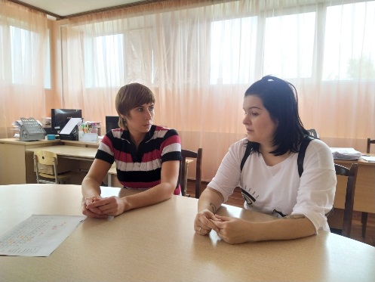*Цели:*

- формирование психологического здоровья детей;

- психологическая поддержка и сопровождение детей дошкольного возраста;

- привлечь детей к активной продуктивной деятельности, способствующей формированию всех психических процессов;

- устранение неэффективного психологического напряжения;

- формирование положительного образа Я и самооценки.

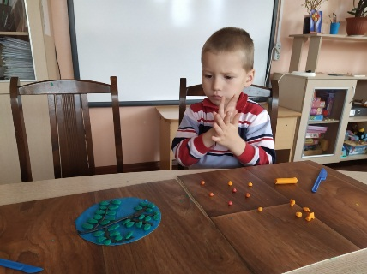 *Целью* арт-терапии является лечение и коррекция искусством, изучение и овладение методиками для снятия внутреннего напряжения, агрессии, тревожности, восстановление жизненного ресурса ребенка с ОВЗ, создает благоприятные условия для развития произвольности и способности к саморегуляции, содействует формированию позитивной «Я-концепции» и повышению уверенности в себе.

На занятиях по развитию психомоторики и сенсорного развития специалистом используются – изотерапия, музыкатерапия, психогимнастика, сказкотерапия, песочная терапия, терапия с манкой, рисом и анималотерапия (оказание психологической помощи через взаимодействие с символами животных (игрушками, рисунками, образами).

С детьми с речевыми расстройствами проводятся занятия по развитию мелкой моторики и дыхательная гимнастика. Используется оборудование Монтессори, крупы, пазлы, игровые занятия с прищепками, макаронами, мозаику, сортировку мелких предметов, составление композиций из палочек Кюинзера, работа с конструктором ЛЕГО, матрешки.

**Результаты арт-терапии:**

|  |  |  |  |
| --- | --- | --- | --- |
|  | ***Уровень развития*** | ***в начале курса реабилитации*** | ***в конце***  ***Курса реабилитации*** |
| Поднятие самооценки | Высокий | 21% | 23% |
| Средний | 58% | 61% |
| Низкий | 21% | 16% |
| Развитие навыков работы с изобразительным материалом | Высокий | 6 % | 12% |
| Средний | 63 % | 68% |
| Низкий | 31% | 20% |
| Развитие сенсорики | Высокий | 7% | 27% |
| Средний | 64% | 60% |
| Низкий | 29% | 13% |
| Развитие моторики | Высокий | 13% | 20% |
| Средний | 64% | 66% |
| Низкий | 21% | 14% |
| Развитие речи | Высокий | 15% | 17% |
| Средний | 58% | 62% |
| Низкий | 27% | 21% |

Табл. 13

Подводя итоги работы по социально-реабилитационному проекту «Арт-терапия в работе с детьми с ОВЗ» хочу отметить, что:

- У детей улучшился процесс коммуникации.

- Повысилась произвольность и способность к саморегуляции. Эти условия обеспечиваются за счёт того, что избирательная деятельность требует планирования и регуляции деятельности на пути достижения к цели.

- Дети научились осознавать свои чувства, переживания и эмоциональные состояния.

В социальном проекте «Нейропсихологическая коррекция высших психических функций у детей с ОВЗ с использованием метода sandplay» приняли участие 70 детей в возрасте от 4 до 11 лет. Дети имели следующие диагнозы: ЗРР, дизартрия, ЗПР, СДВГ, ММД и др. Состояние отдельных компонентов ВПФ детей оценивалось по результатам исследования диагностических проб, а также на основе наблюдения за их выполнением. Оценка диагностических результатов производилась путем расчета обобщенных количественных показателей (индексов) состояния различных компонентов ВПФ. Средние групповые результаты нейропсихологического обследования представлены в таблице.

***Результаты нейропсихологического обследования***

Табл.14

|  |  |  |  |  |  |  |  |
| --- | --- | --- | --- | --- | --- | --- | --- |
| **Показатель** | **Программирование и контроль** | **Серийная организация движений** | **Переработка кинестетической информации** | **Переработка слуховой информации** | **Переработка зрительной информации** | **Переработка зрительно-пространственной информации** | **Регуляция**  **активности** |
| **Первичная диагностика** | 1,8 | 1,7 | 1,2 | 1,5 | 0,9 | 2,1 | 1,8 |
| **Повторная диагностика** | 1,5 | 1,3 | 0,9 | 1,3 | 0,7 | 1,5 | 1,6 |
| **Динамика** | 0,3 | 0,4 | 0,3 | 0,2 | 0,2 | 0,6 | 0,2 |
| **Выражение в %** | 17 | 24 | 25 | 13 | 13 | 29 | 13 |

Вышеописанные процедуры позволили построить усредненный нейропсихологический профиль всей группы реабилитируемых детей.

Циклограмма 1.

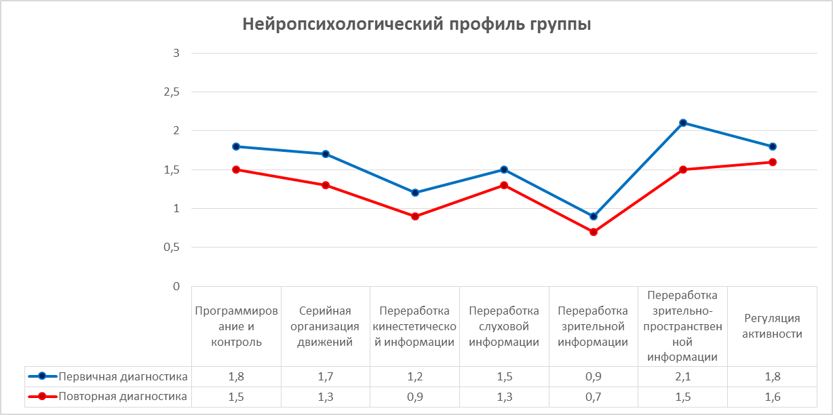

Первичное нейропсихологическое обследование показало, что у детей выявляется развернутый синдром недоразвития (дефицитарности) психического функционирования большинства компонентов ВПФ. Качественный синдромный анализ позволил выявить как слабые, требующие достраивания звенья (слабая концентрация внимания, пониженная умственная работоспособность, аспонтанность и отвлекаемость, эмоциональная лабильность, недостаточная сформированность межполушарного взаимодействия, пространственных представлений и слухоречевой памяти), так и сильные звенья, на которые можно было опираться в коррекционной работе: хорошо сформированные зрительные представления и зрительная память, слуховой гнозис. Проведенные повторные диагностические срезы продемонстрировали положительную динамику развития (в среднем, примерно 20%) практически всех компонентов ВПФ детей в ходе реабилитации по данному проекту.

Положительную динамику отмечали и родители детей при повторных опросах в ходе и в конце цикла занятий: дети стали более внимательными и собранными, уменьшилась замедленность реакций, появился интерес к занятиям, улучшился сон, дети стали более спокойными, уменьшились тревожность и напряженность.

**Социально - педагогическая реабилитация**

Реабилитация детей с ограниченными возможностями здоровья - это помощь семье, имеющей ребенка с особыми потребностями, справиться с трудной задачей воспитания, способствовать ее оптимальному функционированию, мобилизовать ее возможности для решения задач реабилитационного процесса. Цель работы специалистов отделения — наиболее полное развитие у ребенка с ограниченными возможностями духовных и физических сил посредством использования его сохранных функций, возникающих потребностей и интересов, его собственной активности и создания соответствующих внешних и внутренних условий, в которых они могут наиболее эффективно проявляться.

Работа с детьми-инвалидами и детьми с ограниченными возможностями здоровья проводилась в соответствии с планом работы отделения на 2020 год.

За отчетный период социальную реабилитацию по данному направлению прошло 80 детей, из них 16 детей, имеющих статус «ребенок-инвалид».

Дети посещали занятия согласно составленному графику. Занятия проводились индивидуально и по группам. Использовались различные реабилитационные проекты и программы, основные среди которых:

1. Авторский проект «Коррекция интеллектуальных нарушений у детей дошкольного возраста».

2. Авторский проект «Нейропсихологическая коррекция высших психических функций у детей с ОВЗ с использованием метода sandplay».

3. Авторский проект коррекции детско-родительских отношений в семье ребенка с ОВЗ «Навстречу друг другу».

4. Авторский проект «Арт-терапия в работе с детьми с ограниченными возможностями здоровья».

5. «Формирование мышления у детей с отклонениями в развитии Е.А. Стребелевой.

6. «Формирование элементарных математических представлений у дошкольников» Г.Е. Сычевой.

7. «Коррекция письменной речи» И.Н. Садовниковой.

8. «Учимся говорить фразами» Е. Климентович.

9. «Учимся понимать речь» Е. Климентович.

10. «Развитие фразовой речи» Т.Н. Новиковой-Иванцовой и др.

11. «Развитие речи у аутичных детей» Л.Г. Нуриевой.

12. Коррекционно-развивающая программа «Волшебные пальчики» Рудакова Л.В.

13. Коррекционно-развивающая программа для детей дошкольного возраста с ограниченными возможностями здоровья «Наливай, выливай, наблюдай, сравнивай!» Булаева Е.В.

14. Программа «Тропинки к своему «Я».

15. Коррекционно-развивающая программа для детей с синдромом дефицита внимания и гиперактивности «Стань внимательным!»

16. Коррекционно-развивающая программа «Тропинка к здоровью» для детей с нарушениями опорно-двигательного аппарата.

17. Авторская программа по театрализованной деятельности «Мы играем в театр».

18. «Формирование социально-бытовых представлений и навыков у детей с ограниченными возможностями здоровья».

19. Программа по коррекции аутизма «Добро детям».

Основными направлениями социально-педагогической деятельности с детьми с ОВЗ являются:

- Диагностическая работа;

- Коррекционно-развивающая работа;

- Консультативная работа.

Содержание направлений деятельности:

1. Социально-педагогическая диагностика (выявление проблем и особенностей ребенка и их причин). Установление контакта с ребенком. Педагогическое воздействие, направленное на преодоление или ослабление отклонений в развитии, эмоциональном состоянии и поведении с целью обеспечить соответствие этих отклонений возрастным нормативам, требованиям социальной среды и интересам ребенка. Определение направления педагогической коррекции. Выбор коррекционных методик, форм и методов работы с ребенком. Подбор необходимого материала для проведения коррекционных занятий.
2. 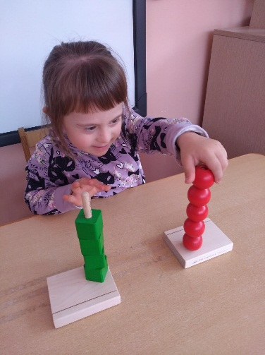Содержание коррекционно-развивающей работы ориентировано на формирование оптимального социально-педагогического статуса ребенка. Работа специалистов по реабилитационной работе направлена на формирование следующих социальных знаний и навыков:
3. Формирование навыков самообслуживания.
4. Формирование санитарно-гигиенических навыков.
5. Формирование коммуникативных навыков.
6. Развитие познавательной сферы.
7. Развитие мелкой и крупной моторики.

Для детей с задержкой психо-речевого развития организуются коррекционные занятия, которые направлены на компенсацию недостатков развития детей, восполнение пробелов предшествующего обучения, преодоление негативных особенностей эмоционально-личностной сферы, нормализацию и совершенствование учебной деятельности, повышение самооценки, работоспособности, активной познавательной деятельности.

Успешно используются разные игры (стереотипные, сенсорные, терапевтические, продуктивные).

Организация досуговой деятельности детей, преследуя различные воспитательные, познавательные и эстетические цели, была направлена на восстановление психологического состояния детей через отдых и реализацию их потребности в физической активности, общении и саморазвитии. В качестве эффективных приемов коррекционного воздействия на эмоциональную и 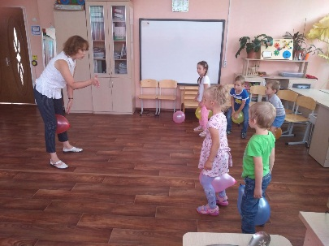познавательную сферу детей использовались:

-   игровые ситуации;

-   дидактические игры;

-   игровые тренинги, способствующие развитию умения общаться с другими;

- подвижные игры.

*Участие в организации и проведении праздников*

Праздники способствуют позитивному воздействию на психоэмоциональную сферу детей с ограниченными возможностями здоровья, развитию их коммуникативных навыков. Участвуя в таких мероприятиях, каждый ребенок с ОВЗ имеет возможность показать свои способности или просто продемонстрировать стремление в необходимости в социуме. С этой целью воспитанники отделения в отчетном периоде приняли участие в следующих массовых мероприятиях:

- праздничное мероприятие «Масленица»,

- праздничное мероприятие, посвященное Дню защитника Отечества;

- праздничное мероприятие, посвященное 8 Марта.

Для получателей социальных услуг в летний период были организованы следующие развлекательные и познавательные экскурсии:

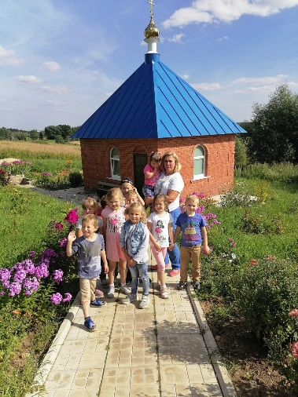- экскурсия в контактный зоопарк «Горки» г. Коломна,

- экскурсия в «Экодеревушку» на крокодиловую ферму г. Коломна;

- экскурсия в с. Мягкое и с. Осаново Тульской области на святые источники.

*Участие в конкурсах*

Участие в конкурсах – одно из действенных средств развития этих качеств. Результат конкурса – не просто выполненные детьми творческие проекты и не только победа в номинации – это, прежде всего, сам опыт самостоятельной работы, расширение кругозора, развитие творческих способностей. Кроме этого, для детей с ограниченными возможностями особенно важно, чтобы в процессе своей деятельности они испытывали переживание успеха, дарующее им уверенность в своих силах.

С целью расширения кругозора, развитие творческих способностей и обретения уверенности в своих силах, дети с ограниченными возможностями здоровья в отчетном периоде 2020 года приняли участие в следующих конкурсах:

Международный конкурс «Декоративно-прикладное творчество: «Художественная резьба» - Муромцев И. (1 место).

Международный конкурс «День Защитника Отечества» - Кравченко М. (1 место).

Международный конкурс «Декоративно-прикладное творчество: «Аппликация» - Скитева Д. (1 место).

Международный конкурс «Декоративно-прикладное творчество» - Еремко А. (1 место).

Открытый фестиваль-конкурс детского и семейного творчества «Верь! Люби! Твори!» - Назаров П. (Лауреат 1 степени).

Конкурс рисунков и стихов «Мы помним» - Жмурко Г. (Специальная отметка жюри по двум номинациям).

**3.Социально-педагогическое консультирование**

В рамках данного направления деятельности активно развивается и поддерживается интерес родителей к информации по развитию детей, развитию собственных педагогических знаний и умений. Актуальными являются индивидуальные беседы с родителями по проблемам развития, личностных и поведенческих особенностей детей. Проводятся коррекционно-развивающие занятия с детьми в присутствии и с участием родителей, где демонстрируются средства и способы общения с детьми, приемы развития познавательной и эмоционально-личностной сферы.

За истекший период было проведено 15 консультаций. Тематика консультационной работы разнообразна и включала в себя такие темы, как:

- «Личностные особенности у детей с нарушениями интеллекта»;

- «Моторное развитие ребенка с комплексными нарушениями развития»;

- «Помощь ребенку с РАС»;

- «Развитие межполушарного взаимодействия у детей»;

- «Организация игровой среды ребенка с особенностями развития»;

- «Коррекционные занятия в домашних условиях» и др.

В отчетном периоде постоянно осуществлялось информирование родителей об особенностях развития детей с ОВЗ посредством раздачи буклетов на темы: «Как развивается ваш ребенок?», «Уроки общения с особым ребенком», «Рекомендации родителям по развитию и обучению детей-инвалидов и детей с ОВЗ», «Гиперактивность: как с ней жить» и др.

В рамках проекта по коррекции детско-родительских отношений в семье ребенка с ОВЗ «Навстречу друг другу» активно развивался и поддерживался интерес родителей к информации по развитию детей, развитию собственных педагогических знаний и умений. Актуальными являлись индивидуальные беседы с родителями по проблемам развития, личностных и поведенческих особенностей детей. Проводились коррекционно-развивающие занятия с детьми в присутствии и с участием родителей, где демонстрировались средства и способы общения с детьми, приемы развития познавательной и эмоционально-личностной сферы. На этих занятиях родители имели возможность приобрести навыки по формированию нарушенных функций, умений и навыков у своих детей, овладеть такими способами организации совместной деятельности с ребенком, как упражнения, поручения, личный пример, постановка перспектив игры; приобрести умения придавать ей воспитывающий и развивающий характер, умения заинтересовать ребенка совместной деятельностью и создавать условия для проявления в ней ребенком субъектной позиции. За истекший период было проведено 189 консультаций. Тематика консультационной работы разнообразна и включала в себя такие темы, как:

- «Личностные особенности у детей с нарушениями интеллекта»;

- «Помощь ребенку с РАС»;

- «Организация игровой среды ребенка с особенностями развития»;

- «Коррекционные занятия в домашних условиях» и др.

Отмечены существенные положительные тенденции во взглядах родителей на проблему воспитания ребенка с ОВЗ, а именно:

- отмечается возникновение у родителей интереса к процессу развития ребенка, желание и умение видеть маленькие, но важные для ребенка, достижения;

- повысилась степень участия родителей в коррекционно-развивающем процессе ребенка с пониманием значимости этого для их ребенка.

**Логопедическое направление социально-педагогической реабилитации**

**За 9 месяцев 2020 года логопедом отделения:**

- проведено 183 консультации родителей (законных представителей);

- проведены обследования 21 ребенка:

- 3 человека – ФНР (фонетическое недоразвитие речи), дизартрический компонент;

- 1 человек - ФНР (фонетическое недоразвитие речи);

- 1 человек – ОНР 2 уровня, дизартрический компонент;

- 2 человека - ОНР 3 уровня, дизартрический компонент;

- 1 человек ОНР 3 уровня, дизартрический компонент, двухсторонний открытый прикус;

- 1 человек – ОНР 1-2 уровня, дизартрический компонент, прогения, нозальный оттенок речи (состояние после уранопластики);

- 5 человек – ОНР -1-2 уровня, дизартрический компонент;

- 5 человек – ОНР 2-3 уровня, дизартрический компонент;

-1 человек смешанная дислексия (дизорфография), дизартрический компонент;

- 1 человек – смешанная дислексия, дисграфия, дизартрический компонент.

Логопедическая работа по коррекции речевых нарушений у детей с ограниченными возможностями здоровья в отделении ведётся по программе: «Учимся говорить правильно». Также в работе логопеда используются дополнительные программы:

- «Учимся говорить» Дедюхина Г.В. Кириллова Е.В.;

- «Учимся видеть и называть» Н.Пылаева и Т. Ахутина;

- «Коррекция чтения» О.М. Тосуниди;

- «Научите меня говорить правильно» О.И. Крупенчик;

- «Слоговые упражнения» Т.А. Травкина;

- «Учимся не путать буквы», «Учимся не путать звуки» Е.В.Мазанова.

**Логопедическая работа с детьми проводилась как индивидуально, так и в подгруппе по следующим направлениям:**

- развитие мелкой и артикуляционной моторики (массаж кистей рук, пальчиковая гимнастика, артикуляционная гимнастика),

- развитие фонематического слуха,

- постановка звуков, (по подражанию, механическим способом),

- обучение навыку глобального чтения;

- автоматизация навыка чтения;

- нормализация темпа и ритма речи, (дыхательная гимнастика по Стрельниковой, сопряженная речь, отраженная, ответы на вопросы, самостоятельное высказывание),

- развитие связной речи, грамматические задания (расширение активного словаря, введение пассивного словаря в речь),

- нормализация мышечного тонуса в артикуляционном аппарате, тонуса мимической мускулатуры – логопедический массаж лица, зондовый массаж языка.

В коррекционной работе с детьми для достижения поставленных задач активно используется логопедический тренажёр «Дельфа – 142.1», логопедическое и игровое оборудование, наглядно-демонстрационный материал.

За период с января по сентябрь 2020 года в логопедической работе с детьми наблюдается положительная динамика:

- улучшилось состояние мелкой и артикуляционной моторики;

- фонематического слуха;

- поставлены звуки;

- улучшился навык чтения, дети допускают меньше ошибок, понимают семантику текстов;

- - у детей с ОНР -1 ур, улучшилось состояние речи! Начали говорить слоги, появилась лепетная речь, страдает звуконаполняемость;

- обогатился словарный запас детей,

- у детей нормализовался мышечный тонус лица и артикуляционного аппарата.

**На январь 2020 года** из 100% детей:

- у 78% детей - развитие речи соответствовало низкому уровню,

- 22 % детей – развитие речи соответствовало среднему уровню.

**На сентябрь 2020 года, прослеживается следующая динамика:**

Из 100 % детей:

- 38% детей – развитие речи соответствует низкому уровню развития речи;

- 43% детей – развитие речи соответствует среднему уровню развития речи;

- 19% детей - развитие речи соответствует высокому уровню развития речи.

Таким образом, мы видим положительную динамику: из 78% детей, имеющим низкий уровень речевого развития, 43% перешли на средний уровень, и из 22% детей со средним уровнем - 19% перешли на высокий уровень развития речи.

**Социально-медицинская реабилитация**

За последние десятилетия в мире отмечается нарастание частоты рождения детей с врожденными физическими аномалиями, дефектами интеллекта и хроническими инвалидизирующими заболеваниями, которая достигает в настоящее время 6-8% среди новорожденных.

Глубокие ограничения возможностей, сопровождаемые значительным снижением качества жизни, определяют медико-социальную значимость проблемы реабилитации и коррекции соответствующих контингентов детей.

Реабилитация детей с ограниченными возможностями здоровья - это система медицинских и психолого-педагогических мероприятий, спланированных с учетом индивидуальных и возрастных особенностей ребенка и направленных на устранение или возможно более полную компенсацию имеющихся у него на текущий момент и прогнозируемых на будущее ограничений жизнедеятельности и социальной недостаточности.

Социально-медицинскую реабилитацию в отделении осуществляют:

- врач-педиатр;

- старшая медицинская сестра;

- медицинская сестра по массажу;

- медицинская сестра отделения.

Медицинская деятельность осуществляется в форме амбулаторного пребывания детей.

Социально-медицинская реабилитация в отделении включает в себя следующие мероприятия:

- массаж: общий, местный, расслабляющий и стимулирующий;

- стопотерапия;

- ингаляционная терапия;

- магнитотерапия;

- медикаментозное лечение (по назначению психиатра, невролога, педиатра и др. специалистов);

- витаминотерапия;

- адаптивная физкультура.

Отделение сотрудничает с ГБУЗ МО «Серебряно-Прудская ЦРБ», МОКДЦД, ЦКПБ, Коломенской ЦРБ.

В связи с пандемией новой коронавирусной инфекции, в отделении дважды в день проводится термометрия бесконтактным термометром сотрудникам учреждения и воспитанникам, а также сопровождающим их лицам, соблюдается масочный режим. Все сотрудники отделения в 3 квартале 2020 года вакцинированы против гриппа.

За 9 месяцев 2020 года в отделении прошло реабилитацию 81 ребенок. По категориям нарушения здоровья дети распределились следующим образом:

Табл.14

|  |  |  |  |  |  |  |  |
| --- | --- | --- | --- | --- | --- | --- | --- |
| Всего (чел) | % | Речевые расстройства (чел) | % | Расстройства интеллекта и поведения (чел) | % | Заболевания ЦНС (чел) | % |
| 78 | 100 | 52 | 66,7 | 20 | 24,7 | 6 | 7,7 |

Таким образом, в структуре заболеваний преобладает группа детей с речевыми нарушениями.

Распределение детей по возрастам:

Табл.15

|  |  |  |  |  |  |  |  |  |
| --- | --- | --- | --- | --- | --- | --- | --- | --- |
| всего | % |  | 3-7 лет | % | 7-14 лет | % | 14-18 лет | % |
| 81 | 100 |  | 50 | 61,8 | 30 | 37 | 1 | 1,2 |

Преобладающее большинство обслуживаемых детей в возрасте до 7 лет, когда наиболее выражены компенсаторные возможности детей.

Распределение детей по группам здоровья:

I группа здоровья - 2 ребенка.

II группа здоровья - 52 детей.

III группа здоровья - 10 детей.

V группа здоровья - 17 детей («дети-инвалиды»).

Распределение по антропометрическим показателям:

1. Среднее гармоничное физическое развитие - 55 человек.
2. Среднее физическое развитие с избытком массы - 9 детей.
3. Среднее физическое развитие с высоким ростом - 3 ребенка.
4. Дисгармоничное физическое развитие - 7 человек.
5. Физическое развитие ниже среднего - 2 ребенок.
6. Физическое развитие выше среднего - 4 человека.
7. Физическое развитие среднее с низким ростом - 1 ребенок.

Всего оказано социально-медицинских услуг за 9 месяцев 2020 года - 5057.

Табл.16

|  |  |  |  |
| --- | --- | --- | --- |
| № п/п | Наименование услуги | Количество человек | Количество процедур |
| 1. | Ингаляции. | 3 | 6 |
| 2. | Вакцинация против кори, паротита, краснухи | 1 | 2 |
| 3. | Проба Манту | 3 | 3 |
| 4. | Вакцинация против полиомиелита, дифтерии и столбняка | 2 | 2 |
| 5. | Медикаментозное лечение | 39 | 39 |
| 6. | Витаминотерапия | 24 | 24 |
| 7. | Антропометрия | 81 | 168 |
| 8. | Консультирование родителей | 81 | 200 |
| 9. | Проведение бесед и занятий обучающих здоровому образу жизни | 81 | 158 |

За отчетный период 2020 года реабилитацию в отделении завершили 50 человек, 44 из них с улучшением, 6 без перемен. Из них: 1 ребенок с тяжелым поражением цнс и неконтролируемой эпилепсией, 1 ребенок с ранним детским аутизмом, 1 ребенок с синдромом гиперактивности досрочно закончил реабилитацию по семейным обстоятельствам и 3 ребенка по запросу родителей прошли краткосрочный курс реабилитации.

За отчётный период было оказано 1208 социально-медицинских услуг по массажу.

|  |  |
| --- | --- |
| *Зона массажа* | *Кол-во сеансов* |
| Воротниковая зона | 1040 |
| Нижние конечности | 64 |
| *Всего* | 1208 |

Табл.17

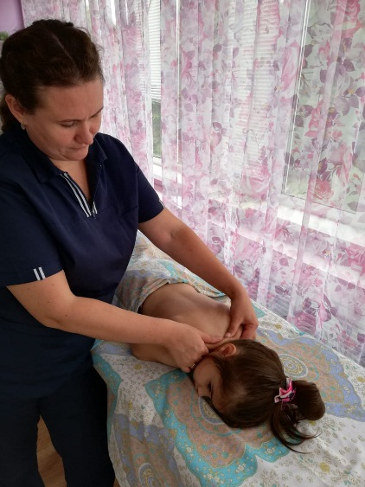В отделение деятельность была направлена на оказание социально-медицинской помощи детям с ограниченными возможностями. Основные направления работы медицинской сестры по массажу с детьми ОВЗ - укрепление здоровья детей с ограниченными возможностями здоровья через массаж.

В отчетном периоде уделялось большое внимание освоению и внедрению в практику работы новых методик массажа под руководством врача-педиатра. Применялся массаж по методу «Су джок» (кисти и стопы). Это ультрасовременная интерпретация акупунтуры. По канонам восточной медицины на кистях, стопах и пальцах находятся точки (зоны), соответствующие внутренним органам. Стимуляция этих точек позволяет справиться со многими заболеваниями и стимулирует работу всех внутренних органов. Массаж кистей, стоп и пальцев заменяет общий массаж тела, способствует повышению тонуса организма, работоспособность и оказывает общее профилактическое действие.

Также проводился массаж специальным разогревающим кремом «Барсучок». При рациональной адекватной дозировке массаж вызывает у детей: улучшение самочувствия, уменьшение боли и скованности, у одних больных появляется бодрость, у других ощущение приятной расслабленности и сонливости.

В 2020 году по сравнению с 2019 увеличилось число детей с нарушением речи, в связи с чем увеличилось количество получателей социальных услуг нуждающихся в массаже воротниковой зоны и стопотерапии.

Оказывалась консультативно-информационная помощь родителям по всем аспектам режима, питания, лечения, вакцинации и реабилитации.

Физическое воспитание детей с ограниченными возможностями здоровья в отделении занимает особое место в социально-медицинской реабилитации.

Занятия с детьми-инвалидами и детьми с ограниченными возможностями здоровья проходили по программе «Сильные духом». Для достижения основных задач, таких как: привитие основных навыков самообслуживания, развитие крупной моторики, укрепление скелетно-мышечного каркаса, укрепление свода стопы, развитие мышц пресса и спины, специалистом по реабилитационной работе применялись следующие упражнения: дыхательная гимнастика, комплекс на развитие координации, упражнения на расслабление мышц и закаливание организма в плавательном бассейне.

За отчетный период реабилитационные мероприятия по физическому воспитанию были проведены с 30 детьми, которым было оказано 2226 услуг. За отчетный период травм и других происшествий с воспитанниками на занятиях допущено не было. У получателей социальных услуг улучшилась физическая форма.

**Повышение квалификации и обучение сотрудников отделения**

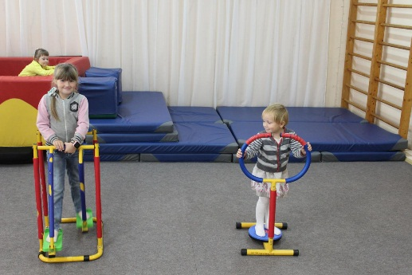В феврале 2020 года логопед отделения Черепанова А.В. прошла курс повышения квалификации по программе «Нейропсихология».

В апреле специалист по реабилитационной работе – Ланченкова Е.А. прошла дистанционное обучение по курсу «Использование офисных приложений в профессиональной деятельности педагога. Microsoft Office Excel».

В июне 2020 года психолог - Гейнц О.А. прошла курс повышения квалификации по программе «Нейропсихология».

**2.3 Отделение Участковой социальной службы.**

**Участковая социальная служба** – это подразделения учреждения, осуществляющего деятельности по раннему выявлению случаев семейного неблагополучия, организации работы с семьями группы риска, кризисными и неблагополучными семьями с целью профилактики социального сиротства.

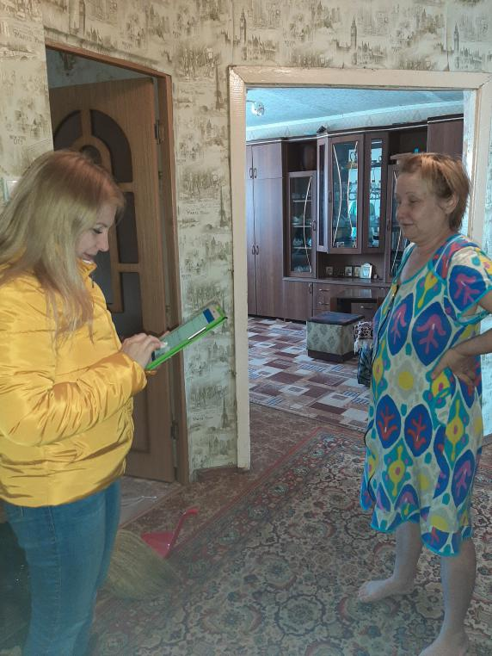В отчетный период работа специалистов была направлена на реализацию программы развития отделения участковой социальной службы на период 2020-2022 годы «Вместе по пути к успеху», направленной на повышение эффективности и качества предоставляемых социальных услуг.

Отделение полностью укомплектовано кадрами согласно штатному расписанию. Все специалисты имеют высшее образование и своевременно проходят курсы по повышению квалификации. С целью повышения профессиональных компетентностей и мотивация к качественному оказанию социальных услуг специалистов проводится разбор «трудных» случаев (супервизия) коллективом отделения. В результате у специалистов отсутствует синдром психоэмоционального выгорания, уровень их профессиональных компетентностей повышается, развивается и проявляется творческий потенциал. Психолог отделения участвовала в Всероссийском конкурсе социальной рекламы «Спасем жизнь вместе», а специалист по социальной работе в областном конкурсе «Лучший по профессии».

На социальное обслуживание на дому в отделение участковой социальной службы принимаются несовершеннолетние и их родители, находящиеся в социально опасном положении или в трудной жизненной ситуации выявленные на территории городского округа Серебряные Пруды специалистами отделения в ходе выполнения своих должностных обязанностей, а также семьи по ходатайству субъектов профилактики. За 9 месяцев 2020 года по ходатайству и Постановлению заседания КДНиЗП при администрации городского округа Серебряные Пруды на социальное обслуживание на дому поставлено 15 семей (26 детей); на профилактический учет – 9 семей (12 детей), из них с 4-мя семьями ведется работа по оформлению на социальное обслуживание, остальные не являются жителями Московской области. По запросам субъектов профилактики было проведено обследование 15 семей с целью проверки сообщений о неблагополучной ситуации в семье.

За отчетный период 2020 года на социальное обслуживание на дому было принято 22 семьи (38 несовершеннолетний и 22 родителя), в том числе по Постановлению об открытии случая нарушения прав детей - 2 семьи.

Всего социальными услугами на дому воспользовались 72 семьи и в них 127 детей, 75 родителей.

**Мониторинг семей, получателей социальных услуг на дому по категории**

Табл.18

|  |  |  |
| --- | --- | --- |
| Категория семьи | 9 месяцев 2019 | 9 месяцев 2020 |
| Всего семей | 72 | 72 |
| многодетная | 12 | 18 |
| неполная | 43 | 42 |
| полная | 24 | 20 |
| Воспитывающая ребенка инвалида | 2 | 2 |
| находящаяся в СОП | 45 | 47 |
| Раннее неблагополучие (открытые случаи) | 7 | 2 |

**Мониторинг количества получателей социальных услуг на дому,**

**воспользовавшихся услугами, социальным сопровождением,**

**профилактикой обстоятельств.**

Табл.19

|  |  |  |  |  |
| --- | --- | --- | --- | --- |
|  | 9 месяцев 2019 | | 9 месяцев 2020 | |
| в месяц, чел. | % от плана | в месяц, чел. | % от плана |
| Социальный патронаж | 147 | 108,9 | 147 | 109,2 |
| Социальное сопровождение | 57 | 118,7 | 40 | 83,3 |
| Профилактика обстоятельств | 116 | 104,5 | 158 | 142,3 |

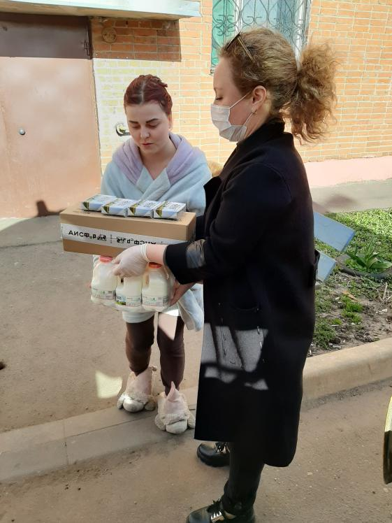В связи с веденными ограничениями по распространению вирусной инфекции COVID-19 количество получателей, воспользовавшихся социальным сопровождением за отчетный период резко сократилось.

В период ограничений специалисты отделения работали в штатном режиме, осуществляя обслуживание получателей социальных услуг на дому. Также проводились профилактические мероприятия в многодетных и малообеспеченных семьях с детьми. Специалистами в данных семьях проводился опрос о состоянии здоровья членов семьи и нуждаемости в социальной поддержке. По результатам опроса семьям предоставлялись на дом продуктовые наборы согласно Постановления Губернатора Московской области А.Ю. Воробьева. А также данным категориям семей на дом были доставлены наборы молочной продукции, предоставленные ОАО «Серебряно-Прудский молочный завод». В целях оказания социальной поддержки и сохранению доходов в семьях, находящихся на обслуживании в отделении специалистами оказана помощь в подаче заявлений на портале Государственных Услуг по единовременной выплате на детей.

Улучшение качества оказания услуг является одной из основных целей деятельности отделения. Развитие отделения и учреждения в целом в первую очередь определяется потребностями граждан в предоставлении качественных социальных услуг и социальной поддержке, особенностями региональной социальной политики, законодательства, а также внутренним состоянием самой системы.

Социальные услуги оказываются на основании программ предоставления социальных услуг, договоров.

**Мониторинг оказания социальных услуг на дому получателям, обслуживаемых в отделении участковой социальной службы.**

Диаграмма 6

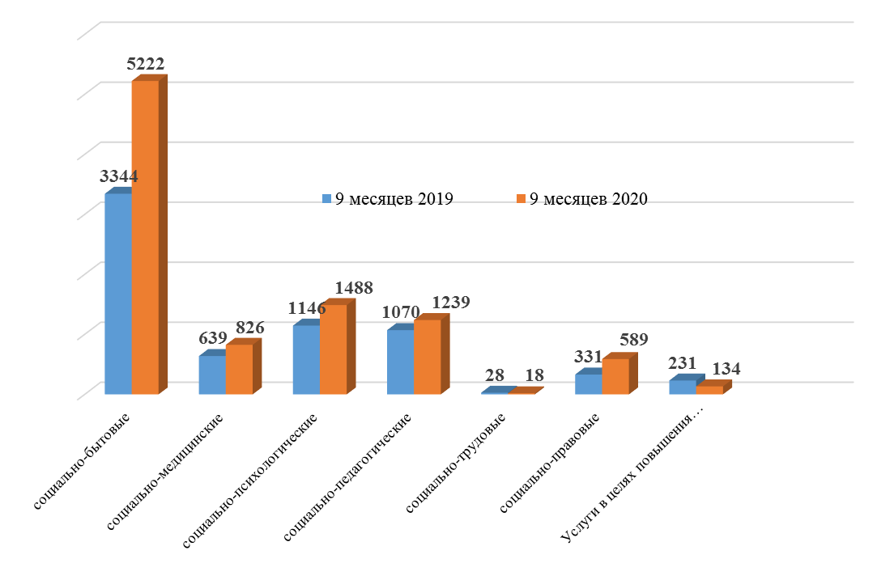Табл.20

|  |  |  |
| --- | --- | --- |
| Наименование видов социальных услуг | Количество получателей, социальных услуг  (по виду услуг) | |
| 9 месяцев 2019 | 9 месяцев 2019 |
| Социально- бытовые | 3344 | 5222 |
| Социально-медицинские | 639 | 826 |
| Социально-психологические | 1146 | 1488 |
| Социально-педагогические | 1070 | 1239 |
| Социально-трудовые | 28 | 18 |
| Социально-правовые | 331 | 589 |
| Услуги в целях повышения коммуникативного потенциала получателей социальных услуг | 231 | 134 |

Содержание и формы социальной работы с семьёй обусловлены видом семьи, семейными проблемами, типом общения в семье. По выявленным факторам специалистами осуществляется подбор соответствующих методов, приёмов и форм социально-педагогического вмешательства.

Проведенная реабилитационная работа с семьями в отчетный период включала в себя:

* консультации членов семьи по социальным вопросам и помощь в сборе документов и подаче заявлений через портал Государственных услуг, оформление пособий на детей, льгот, государственной социальной помощи (30 семей)
* содействие родителям в восстановлении их социального статуса, а именно консультирование по вопросам трудоустройства и помощь в профессиональном самоопределении (25 чел.), укреплении родительского авторитета (60 чел.), создание более благоприятных условий для жизни и развития детей (75 чел.)
* рекомендации по психологическому оздоровлению семьи и коррекции внутрисемейных отношений (175);
* рекомендации по вопросам воспитания, коррекции детско-родительских отношений, формирования супружеских и семейных отношений (248);
* беседы с детьми и родителями о необходимость получения несовершеннолетними образования, осуществления родительского контроля за детьми, необходимости привития культурно-гигиенических навыков; организацию летнего отдыха детей (89 школьника и 56 родителей);

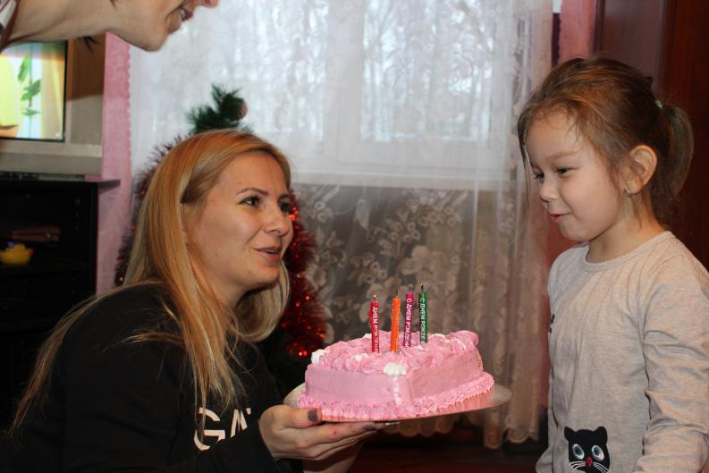 Особое место в работе отделения занимает профилактическая работа с семьями, направленная на устранение условий и причин возникновения проблем, а также мер по профилактике семейного неблагополучия. В целях решения данной проблемы специалистами разработаны и реализуются следующие социальные проекты:

- «День рождения», направленный на пропаганду семейных ценностей и традиций, создание благополучной обстановки для несовершеннолетних в семье. За текущий период 2020 года в мероприятиях данного проекта (празднование день рождения ребенка) приняли участие 28 детей, а также привлечено к подготовке и участию 12 родителей.

- «Тепло наших сердец», разработанный и внедряемый в текущий отчетный период, способствующий сплочению детей и родителей через совместную творческую деятельность, оказанию практической помощи в социальной адаптации семей. В ходе реализации данного проекта дети и их родители приобрели навыки сплочения; умения действовать в коллективе, гибкость в общении друг с другом, чувства гордости за достижения каждого в отдельности и коллектива в целом. За период в реализации данного проекта в приняли участие 14 детей и 8 родителей.

- «Моя семья - моя обитель», направленный на коррекцию детско-родительских отношений. По данной программе было задействовано 16 семей и 25 детей. В результате проведенной работы члены семьи стали более сплоченные, отмечена гармонизация детско-родительских отношений, наблюдается повышение самооценки детей и сохранение биологической семьи.

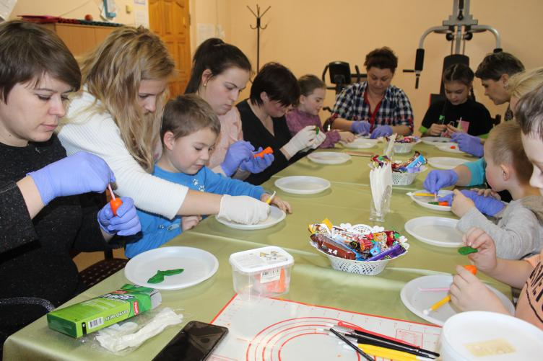- «Профилактика суицидального поведения детей и подростков». В мероприятиях данного проекта было задействовано 10 семей и в них 12 детей. В результате проведенной работы отсутствуют суицидальные попытки среди несовершеннолетних.

В связи с установленными ограничениями по распространению вирусной инфекции COVID-19 реализация социальных проектов «Играем вместе в сказку» и «Радость - детям», реализуемых в детских образовательных учреждениях в летнем периоде приостановлена. Так же с ведением ограничений с апреля приостановлена реализация всех проектов, в план которых входят групповые мероприятия.

На территории городского округа Серебряные Пруды специалистами проводятся профилактические мероприятия направленной на профилактику социального сиротства,

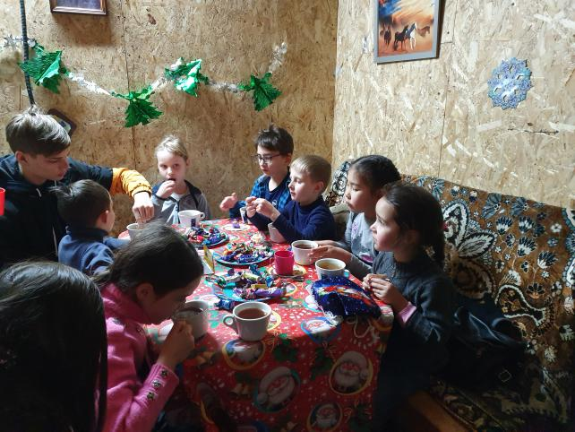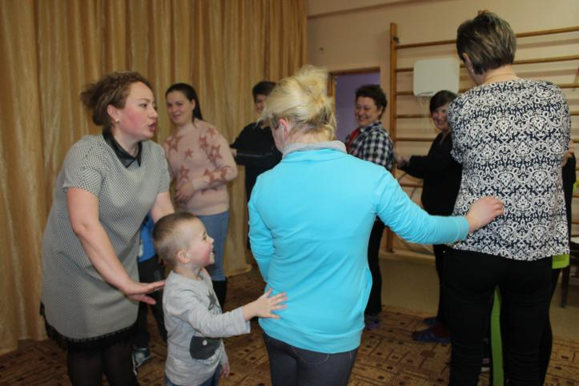

пропаганду семейных ценностей, жестокого обращения в отношении несовершеннолетних, профилактику безнадзорности и правонарушений несовершеннолетних. За отчетный период были проведены профилактические мероприятия: «Рождественские посиделки», «Рождественская открытка», «Роль личного примера в воспитании детей», «Осторожно лед!», «Безопасность на транспорте», «Оранжевое настроение», «Открытка для мамы», «Моя будущая профессия», «Роль личного примера в воспитании детей», «Веселые старты». Всего в мероприятиях приняло участие человек - 177 человек.

Специалисты отделения участковой социальной службы приняли участие в оперативно-профилактическом мероприятии «Безопасное детство», направленные не предупреждение гибели и травматизма детей в летний период с 01 мая по 30 сентября.

В период проведения мероприятий было выявлено 10 семей, воспитывающих 15 детей, находящихся в социально-опасном положении, состоящих и оформлено социальное обслуживание на дому.

Семьям, находящимся на социальном обслуживании на дому (58) и испытывающим социальные трудности была оказана юридическая помощь в оформление выплат в условиях пандемии коронавируса через портал Государственных и муниципальных услуг Московской области, а также доставлялись продуктовые наборы. Оказывалась психологическая поддержка в период ограничительных мер.

В семьях, где воспитываются подростки проведены просветительские беседы с родителями по вопросам обеспечения кибербезопасности детей в сети «Интернет», организации контроля за посещением детьми сайтов, содержащих опасную для них информацию.

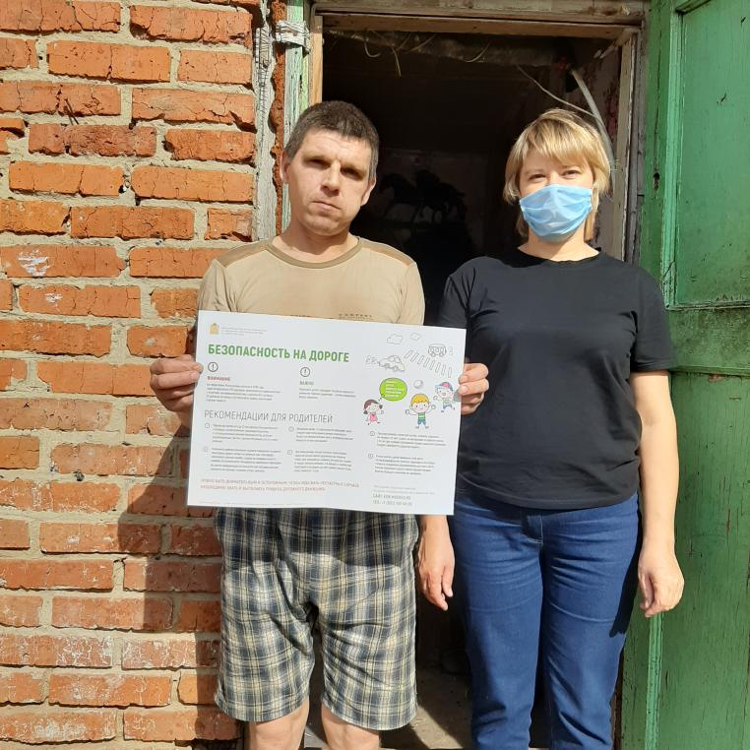Мероприятия проходили в форме разъяснительных бесед с родителями и их детьми с раздачей печатной продукции. В период акции разработаны 4 информационных макета по профилактике потребления наркотических средств и психотропных веществ, по предупреждению суицидов несовершеннолетних, по мерам профилактики Covid19 и гриппа.

С целью исключения травмирования несовершеннолетних, проведены разъяснительные беседы с раздачей информационных буклетов по предупреждению выпадения детей из окон, о безопасности на дорогах и правил поведения на объектах транспорта, по безопасности на водоемах, о мерах безопасности в быту и профилактике пожаров. Участниками мероприятий были 59 родителей (в т. ч. 44, с которыми организовано ИПР по ходатайству КДНиЗП) и 102 несовершеннолетних (в т. ч. 74, с которыми организовано ИПР по ходатайству КДНиЗП).

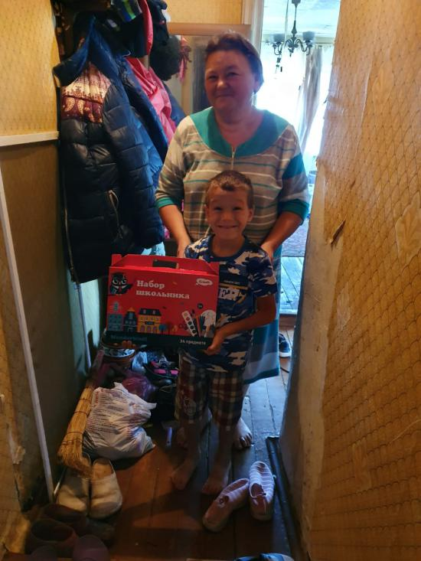С 15 по 30 августа 2020 года специалисты участковой социальной службы приняли участие в мероприятии «Собери ребенка в школу». Собранная благотворительная помощь в виде канцелярских школьных принадлежностей была предоставлена детям из 22 семей, находящихся в социально опасном положении.

В ходе проводимых мероприятий специалистами предоставляется методические материалы (буклетов, листовок и пр.). За отчетный период предоставлено 269 печатных материалов. Также специалистами подготовлено и представлены 11 публикаций по работе в семьях на сайте учреждения, опубликована статья «Осторожно СНЮС» на Международном образовательном портале «МААМ.ru» и статья «Возродим традиции» в газете «Серебряно-Прудский Вестник».

Специалистами отделения для формирования позитивных интересов подготовлено к участию во всероссийских интернет конкурсах 9 детей, находящихся на социальном патронаже. Ребята стали участниками и лауреатами первой, второй и третьей степени.

С целью обследования и проведению профилактической работы несчастных случаев, бесед о мерах пожарной безопасности проведены рейды по семьям, состоящих на обслуживании в отделении совместно с представителями МЧС согласно утверждённому плану.

Специалистами проводиться сбор детской одежды, обуви, игрушек, предоставляемые население, для оказания помощи малоимущим семьям. За отчетный период оказана вещевая помощь 118 семьях.

За отчетный период было выписано и предоставлено в отделение 135 ИППСУ по которым заключены договора об оказании социальных услуг. Доля получателей социальных услуг на дому от общей численности обратившихся в отделение составляет 100%.

По опросу получателей социальных услуг доля граждан, удовлетворённых оказанными услугами составила 85%, что на 3% выше запланированного программой развития учреждения.

Доля семей, снятых с патронажа в силу улучшения обстановки в семье составила 81,0%, что на 14% больше планового показателя Программы развития.

В целом анализ работы отделения показывает, что его деятельность дает положительные результаты – социальный патронаж позволяет держать ситуацию в семье под контролем, а в случае возникновения проблем оказать своевременную помощь и поддержку.

1. **Анализ осуществления реабилитационного процесса в учреждении.**
   1. ***Реализация комплексных и индивидуальных программ.***

В учреждении продолжается реализация комплексной социально-реабилитационной программы «Добро без границ», включающей в себя подпрограммы, содержание которых ежегодно расширяется, дополняется и совершенствуется.

Социально-педагогическая реабилитация в учреждении реализуется по разработанным программам, направленным на повышение уровня культуры подростков, разностороннее развитие, формирование общепринятых норм и правовых знаний.

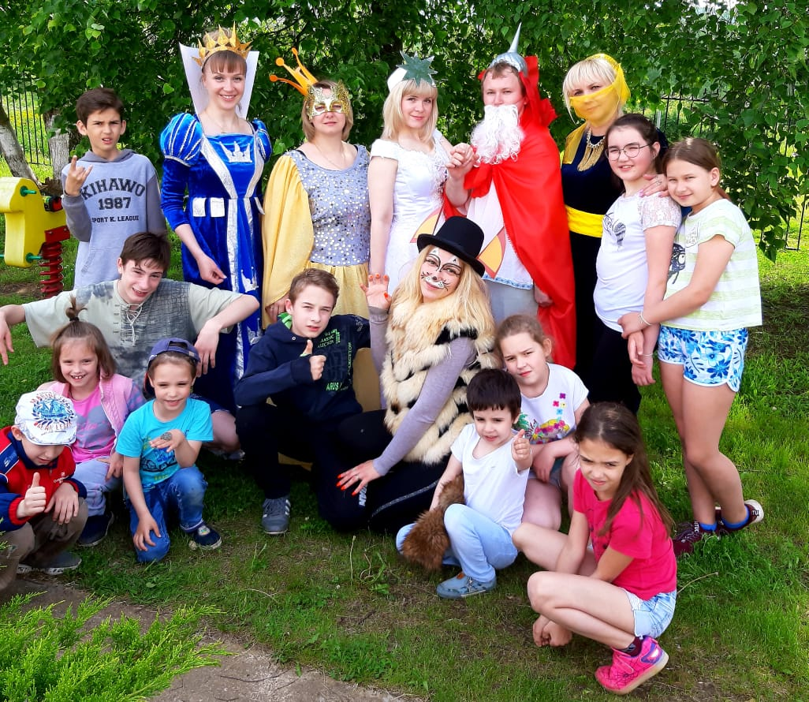

**Реабилитационная работа по базовым программам**

Табл. 21.

|  |  |  |  |
| --- | --- | --- | --- |
| № п/п | Наименование программ | Исполнитель | ФИО ответственного |
| 1 | Программа развития отделения на 2020-2022 «Вместе по пути к успеху» | Специалисты Центра | Директор  Штейн О.Н. |
| 2 | «Арт-терапия в работе с детьми с ограниченными возможностями здоровья» | Психолог Отделения реабилитации для детей –инвалидов и детей-ОВЗ | Гейнц О.А. |
| 3 | «Семья и особенный ребенок» для семей, воспитывающих детей-инвалидов и детей с ОВЗ | Специалист по работе с семьей Отделения реабилитации для детей –инвалидов и детей-ОВЗ работе с семьей | Луковникова И.П. |
| 4 | Внедрение новой формы работы с детьми и их родителями на дому «Позитивная куклотерапия» | Специалист по социальной работе Отделения участковой социальной службы | Байбакова Д.В. |

**Реабилитационная работа по программам**

Табл.22

|  |  |  |  |
| --- | --- | --- | --- |
| 1 | «Формирование социально – бытовых представлений и навыков у детей с ограниченными возможностями здоровья» | Специалист по работе с семьей Отделения реабилитации для детей –инвалидов и детей-ОВЗ | Картавенко Н.Н. |
| 2 | Проект по театрализованной деятельности «Мы играем в театр» | Психолог  Отделения реабилитации для детей –инвалидов и детей-ОВЗ | Гейнц О.А. |
| 3 | Проект по коррекции аутизма «Добро детям» | Специалист по реабилитационной работе Отделения реабилитации для детей –инвалидов и детей-ОВЗ | Головина Ю.А. |
| 4 | «Формирование социально-бытовых представлений и навыков у детей с ограниченными возможностями здоровья» | Специалист по реабилитационной работе Отделения реабилитации для детей –инвалидов и детей-ОВЗ | Головина Ю.А. |
| 5 | «Озорное лето» - проект по работе в летний оздоровительный период | Специалист по реабилитационной работе Отделения реабилитации для детей –инвалидов и детей-ОВЗ | Головина Ю.А. |
| 6 | «Учим счастливо жить...» | Специалист по реабилитационной работе Отделения реабилитации для детей –инвалидов и детей-ОВЗ | Ланченкова Е.А. |
| 7 | Программа «Учимся говорить правильно» | Логопед | Черепанова А.В. |
| 8 | «Кисточкой по радуге» | Специалист по реабилитационной работе Отделения реабилитации для детей –инвалидов и детей-ОВЗ | Владимиров Е.А. |
| 9 | «Сильные духом» | Специалист по реабилитационной работе ОДиСР | Фомичев В.В. |
| 10 | «Коррекция интеллектуальных нарушений у детей дошкольного возраста» | Заведующая ОУСС | Ершова О.Н. |
| 11 | “Радость - детям” | Специалист по реабилитационной работе ОУСС | Жужгина С.Г. |
| 12 | “Играем вместе в сказку” | Специалист по реабилитационной работе ОУСС | Жужгина С.Г. |
| 13 | “Моя семья – моя обитель” | Психолог ОУСС | Мартьянова А.И. |
| 14 | “Тепло наших сердец” | Специалист по социальной работе ОУСС | Байбакова Д.В. |
| 15 | «Я – гражданин своей страны» | Специалист по реабилитационной работе ОДиСР | Машкова М.В. |
| 16 | «Кем быть?» | Специалист по реабилитационной работе ОДиСР | Москалева О.П. |
| 17 | «Умей сказать –НЕТ!» | Специалист по реабилитационной работе ОДиСР | Махотина Н.А. |
| 18 | «Учись творить добро» | Специалист по реабилитационной работе ОДиСР | Карпушина И.А. |
| 19 | «В здоровом теле – здоровый дух» | Специалист по реабилитационной работе ОДиСР | Кучина Н.М. |
| 20 | «Хочу все знать» | Специалист по реабилитационной работе ОДиСР | Кучина Н.М. |
| 21 | «Я учусь говорить» | Специалист по реабилитационной работе ОДиСР | Соловьева Е.А. |
| 22 | «Лучики здоровья» | Специалист по реабилитационной работе ОДиСР | Махотина Н.А. |
| 23 | «Вместе весело шагать по просторам» | Специалист по реабилитационной работе ОДиСР | Кучина Н.М. |
| 24 | «Вырастайка» | Специалист по работе с семьей ОДиСР | Вернер Н.В. |
| 25 | «Куклотерапия» | Специалист по работе с семьей ОДиСР | Вернер Н.В. |
| 26 | «Семья-персональная среда жизни и развития ребенка» | Специалист по работе с семьей ОДиСР | Вернер Н.В. |
| 27 | «Волшебный мир» (профилактика эмоционального напряжения и развитие сенсорных эталонов в условиях сенсорной комнаты у детей от 3 до 10 лет). | Психолог ОДиСР | Животнева Е.А. |
| 28 | «Радуемся вместе!» (развитие и коррекция эмоционально-волевой сферы детей от 3 до 7 лет). | Психолог ОДиСР | Животнева Е.А. |
| 29 | «В гармонии с миром» (коррекция межличностных отношений от 7 до 18 лет). | Психолог ОДиСР | Животнева Е.А. |
| 30 | «Мозартика» (реабилитационно - развивающая технология) | Психолог ОДиСР | Животнева Е.А. |
| 31 | «Группа риска» программа для подросткового возраста. | Психолог ОДиСР | Лихачева В.С. |
| 32 | «Волшебная страна»с использованием возможностей темной сенсорной комнаты. | Психолог ОДиСР | Лихачева В.С. |
| 33 | «Цветик-семицветик» программа психолого-педагогических занятий для дошкольников | Психолог ОДиСР | Лихачева В.С. |
| 34 | «Живу спортом» | Специалист по реабилитационной работе ОДиСР | Фомичев В.В. |

Индивидуальные занятия в группе дошкольников проводились с использование релаксационных технологий с использованием сенсорного оборудования. Групповые занятия в дошкольной группе проводились в следующих направлениях: развитие познавательной сферы, расширение кругозора, обогащение словарного запаса. В результате работы наблюдается устойчивая положительная динамика, что обусловлено соответствием целями и задачами программ. Дальнейшую групповую работу планируется продолжить по выбранным программам, эффективность которых доказана практикой.

В работе с детьми подросткового возраста групповые развивающие занятия проводились по следующим направлениям: развитие самосознания, коммуникативных навыков, формирование адекватной самооценки. Групповую работу с подростками планируется продолжить в заданном направлении и отдать ей ведущее место в данной возрастной группе.

Групповая работа с детьми начальной школы проводилась в следующих направлениях: развитие интеллектуальной сферы, основных познавательных процессов. Дальнейшую работу планируется продолжить в заданном направлении.

Основная тематика коррекционно-развивающих занятий:

• развитие внимания;

• коррекция эмоционального состояния;

• работа со стрессовыми состояниями;

• работа с агрессией;

• развитие коммуникативных навыков;

Проведенную групповую развивающую работу с детьми в целом можно считать достаточно успешной.

В рамках досуговой программы «Мы артисты», направленная на воспитание социального, культурного самоопределения, творческой самореализации личности ребёнка, ребята поставили со специалистами 2 спектакля-сказки и 10 кукольных спектаклей с участием детей разного возраста, с привлечение детей-инвалидов и детей ОВЗ, а также с посещением дом-интерната для лиц пожилого возраста «Надежда» в рамках движения «Связь поколений» специалистами ОУСС.

*В отчетный период в учреждении прошли социально-значимые мероприятия (таблица 23):*

Табл.23.

|  |  |  |
| --- | --- | --- |
| **№ п/п** | **Название мероприятия** | **Месяц** |
| 1 | Праздничная программа  «Рождественские святки» | январь |
| 2 | Участие в благотворительных, Новогодних мероприятиях. | январь |
| 3 | Проведение водосвятного молебна на православный праздник «Крещения Господня» | январь |
| 4 | Участие в эстафете  «Лыжне России». | Февраль |
| 5. | «День любви»  развлекательная программа,  посвящённая Дню Святого Валентина. | февраль |
| 6 | Экскурсия в городской музей маршала, Героя Советского Союза им В.И.Чуйкова | февраль |
| 7 | Выставка поделок и рисунков ко Дню Защитника Отечества. | февраль |
| 8. | Праздничный концерт  к Дню Защитника Отечества. «А-ты, баты, шли солдаты!» | Февраль |
| 9 | Досуговое мероприятие:  «Широкая Масленица». | февраль |
| 10 | Подготовка и проведение  «Месячника безопасности детей» | март |
| 11 | Выставка поделок и рисунков к Международному Женскому дню 8 Марта. | март |
| 12 | Праздничная программа  «8 Марта – Международный Женский день | март |
| 13 | Заседание родительского Клуба  «Ромашка» | Январь, февраль, |
| 14 | Конкурсная игровая программа посвященная Дню смеха  «Смешарики». | апрель |
| 15 | Спортивное соревнование «Хороши весенние денечки». | апрель |
| 16 | Выставка поделок и  рисунков по Пасхальной тематике. | апрель |
| 17 | «Пасха –  праздник светлого Христова воскресения». | апрель |
| 18 | Неделя добра. | апрель |
| 19 | Всемирный день Земли  (22 апреля).  Цикл мероприятий и занятий посвящённых Дню Космонавтики. | апрель |
| 20 | Цикл уроков памяти и часов мужества  «Сороковые роковые…». | Апрель-май |
| 21 | Встреча с ветеранами труда и ВОВ. | май |
| 22 | 9 Мая – День Победы.  «Этих дней не смолкнет слава» | маамай |
| 23 | Конкурс рисунков  «Я рисую мир» | май |
| 24 | Международный день семьи  (15 мая) | май |
| 25 | Мероприятия посвящённые  Международному Дню Детского телефона доверия.  (17 мая). | май |
| 26 | Цикл мероприятий, приуроченных к  «Всемирному дню без табака»  (31 мая). | май |
| 27 | Мероприятие посвященного к «Дню защиты детей» | Июнь |
| 29 | Участие в акции «На работу на велосипеде» | Июнь |
| 30 | Мероприятие «День памяти и скорби» | Июнь |
| 31 | Конкурсно-развлекательная программа «Разноцветная планета детства» | Июнь |
| 32 | Вечер поэзии в стихах «День памяти и скорби» | Июнь |
| 33 | Спортивная эстафета, приуроченная к Международному Дню борьбы с наркоманией | Июнь |
| 34. | Профилактическое мероприятие «Правила безопасного поведения летом» | июль |
| 35 | Программа досуговая «День рождение ГБДД» | июль |
| 36 | Музыкальное развлечение «До, ре,ми…» | июль |
| 37 | Литературный вечер к Дню дружбы | июль |
| 38 | Спортивное досуговое мероприятие «Выше, быстрее, сильнее» | август |
| 39 | Тематическое мероприятие «День светофора» | август |
| 40 | Игровая программа «Воздух, солнце и вода- наши лучшие друзья!» | август |
| 41 | Тематическое мероприятие к Дню Российского флага | август |
| 42 | Выставка детского творчества | август |
| 43 | Развлекательное мероприятие «Куда уходит лето!» | август |
| 44 | Праздничная, концертная, программа, посвященная Дню знаний | сентябрь |
| 45 | Музыкальное развлечение «Здравствуй осень золотая!» | сентябрь |
| 46 | Выставки детского рисунка | сентябрь |

**3.2. *Медицинская реабилитация несовершеннолетних***

Работа реабилитационного центра «СРЦН «Подросток» в условиях пандемии.

Профилактика коронавируса.

На основании Постановления главного государственного санитарного врача РФ от 24.01.2020г. «О дополнительных мероприятиях по недопущению завоза и распространения новой коронавирусной инфекции, вызванной СОВИД-19, в нашем реабилитационном центре СРЦН «Подросток» разработан комплекс мер по профилактике коронавирусной инфекции.

В реабилитационном центре СРЦН «Подросток» имеются облучатели воздуха рециркуляторного типа разрешенных к использованию в присутствии людей.

Наличие в учреждении запаса дезинфицирующих средств вирулицидного действия «Таблетки хлорные номер 1», «Хлормисепт-Р», «Миродез пур» для уборки помещений, средств индивидуальной защиты (маски, респираторы, перчатки) органов дыхания на случай выявления лиц с признаками инфекционного заболевания.

Проведена разъяснительная работа сотрудниками учреждения, воспитанниками и их родителями (законными представителями) об исполнении комплекса мер по профилактике коронавирусной инфекции.

Каждое утро начинается с утреннего фильтра (медицинского осмотра) персонала и воспитанников с целью исключения контакта с лицами, имеющими симптомы заболевания.

Проведены беседы по профилактике коронавирусной инфекции. На информационных стендах размещена информация о путях распространения инфекции и мерах профилактики.

Согласно комплексу мер по профилактике коронавирусной инфекции в помещениях учреждения проводится:

-ежедневная влажная уборка дезинфицирующими средствами вирулицидного действия 2раза в день «Таблетки хлорные номер 1»

-регулярное (каждые 2 часа) проветривание рабочих помещений

-соблюдение масочного режима

-дезинфекция воздушной среды в помещениях учреждения с использованием облучателей воздуха рециркулярного типа разрешенных к использованию в присутствии людей.

-дезинфекционная обработка дверных ручек, выключателей, поручней, перил, контактных поверхностей (столов стульев работников), мест общего пользования, комнат приема пищи, во всех помещениях с кратностью обработки каждые 2 часа.

-организованы места для обработки рук кожными антисептиками или дезинфицирующими салфетками «Экобриз».

В кабинетах имеются аптечки со всеми принадлежностями, информационные памятки, график кварцевания и проветривания помещения.

В центре соблюдаются питьевой и тепловой режимы.

Особый порядок организации работы введён в соответствии:

Постановлением Главного государственного санитарного врача Российской Федерации от 30.06.2020 №16 «Об утверждении санитарно-эпидемиологических правил СП 3.1\2.4.3598-20 «Санитарно-эпидемиологические требования к устройству, содержанию и организации работы образовательных организаций и других объектов социальной инфраструктуры для детей и молодежи в условиях распространения новой коронавирусной инфекции(СОВИД-19)».

Постановлением Главного государственного санитарного врача Российской Федерации от 13.07.2020 №20 «О мероприятиях по профилактике гриппа и острых респираторных вирусных инфекций, в том числе новой коронавирусной инфекции СОВИД-19 в эпидемическом сезоне 2020-2021годов.

Методическими рекомендациями МР 3.1\2.1.0170\2-20 «Рекомендации для социальных организаций с целью недопущения заноса и распространения новой коронавирусной инфекции СОВИД-19, (утвержденными Главным государственным санитарным врачом РФ от 06.04.2020г)

Для осуществления контроля соблюдения противоэпидемических мероприятий и требований настоящего Стандарта, контроля эффективности проведенных мероприятий в учреждении СРЦН «Подросток» были назначены контролеры по СОВИД-19.

- Контролеры по СОВИД-19 обеспечены бесконтактными термометрами, повязками красного цвета.

- Сотрудники учреждения каждые 2 недели проходят тестирование на новую коронавирусную инфекцию СОВИД-19(сдают кровь на антитела) по графику.

-перед входом в учреждение размешен коврик, обрабатываемый дезинфицирующим средством «Хлорные таблетки номер 1».

-на выходе из учреждения имеются контейнеры с двойным полиэтиленовым вкладышем для сбора использованных одноразовых масок и перчаток.

-организованы места для обработки рук кожными антисептиками или дезинфицирующими салфетками «Экобриз»

-ежедневная влажная уборка дезинфицирующими средствами вирулицидного действия «Таблетки хлорные номер 1»

- дезинфекция воздушной среды в помещениях учреждения с использованием облучателей воздуха рециркуляторного типа разрешенных к использованию в присутствии людей

- регулярное проветривание каждые 2 часа.

- для сотрудников учреждения и посетителей обязателен масочный режим и использование СИ  
-ежедневно проводятся «утренние фильтры» с обязательной термометрией (бесконтактные термометры) не менее 2 раз в день с целью выявления и недопущения в организации воспитанников и сотрудников с признаками респираторных заболеваний. И обязательную дезинфекцию приборов для бесконтактного применения после окончания рабочего дня способом протирания дезинфицирующими средствами.  
- воспитанники с признаками респираторных заболеваний будут незамедлительно изолированы до прихода родителей (законных представителей) или приезда бригады скорой помощи.

- в обеденном зале расстановка посадочных мест столов и стульев обеспечивает соблюдение рекомендуемой дистанции между питающимися не менее 1.5метров, между столами 1 метр.

Сотрудники учреждения:

- обеспечены индивидуальными средствами защиты (перчатки, маски антисептики, жидкое мыло с дозатором, одноразовые полотенца, салфетки).

- проведена беседа по соблюдению необходимых мер, направленных на профилактику гриппа ОРВИ и коронавируса;

- проинформированы о клинических симптомах данного коронавируса

- проведен инструктаж о необходимости соблюдения личной и общественной гигиены.

-работа сотрудников, участвующих в приготовлении и раздаче пищи, обслуживающего персонала в масках и перчатках

-Мытье посуды и столовых приборов в посудомоечных машинах при максимальных температурных режимах.

-конце каждой недели генеральная уборка всех помещений с использованием дезинфицирующих средств по вирусному типу путем орошения, а также обработка рабочих поверхностей, пола, дверных ручек, помещений пищеблоков, мебели, санузлов, вентилей кранов, спуска бачков унитазов

- проведение массовых мероприятий запрещено

Санитарно-эпидемиологический режим.

В марте 2020года в учреждении была плановая выездная проверка Роспотребнадзора. Общее санитарно-гигиеническое состояние учреждения соответствует требованиям СанПиН: питьевой, световой и воздушный режимы соответствуют нормам.

По результатам плановой Роспотребнадзора грубых нарушений не отмечалось.

В апреле был организован вахтовый метод работы, проводилось тестирование сотрудников на СОВИД-19 перед вахтой.

Объем выполняемой работы в том числе в соответствии с должностной инструкцией

Врачебный и средний медицинский персонал представляет в реабилитационном центре ГКУСО МО СРЦН «Подросток» социально-медицинские услуги. Основной задачей работы социально-медицинских услуг является: охрана жизни, здоровья и безопасность детей, медицинский контроль за из здоровьем и развитием, содействие в проведении диспансеризации детей, а также оздоровление в условиях детского учреждения. Работаем в тесном контакте со всеми службами Серебряно-Прудской поликлиники, противотуберкулезным кабинетом, кабинетом инфекционных заболеваний, отделом Роспотребнадзора.

Категория детей, поступающих Центр, разнообразны по возрастным группам, по уровню физического и нервно-психического развития, по группам здоровья. В реабилитационный центр ГКУСО МО СРЦН «Подросток» поступило на социальную реабилитацию за девять месяцев 2020 года 66 воспитанника в возрасте:

с 3-х до 6 лет- 20 воспитанника

с 7-ми до 11 лет – 20 воспитанников

с 12 и выше - 26 воспитанника

Каждый ребёнок поступивший в отделение диагностики и социальной реабилитации, проходит всестороннее обследование. Медицинский персонал отделения осуществляет медицинское сопровождение, профилактические мероприятия и санитарно-профилактическую работу. Проведение лечебно-профилактических, санитарно-гигиенических и противоэпидемических мероприятий включает в себя : контроль за соблюдением режима дня, контроль за санитарным состоянием помещений центра, территории, кухни, столовой, спальни, контроль за соблюдением противоэпидемического режима и дезинфекции воздушной среды в помещениях учреждения с использованием облучателей воздуха рециркуляторного типа разрешённых к использованию в присутствии людей и регулярного сквозного проветривания каждые 2 часа, контроль за соблюдением санитарно-гигиенического режима детьми, контроль за соблюдением питьевого режима в центре, профилактические осмотры детей на педикулёз и чесотку. Медицинские работники (медицинская сестра по графику) ежедневно проводят «утренний фильтр» детей осмотр зева, кожи, термометрия бесконтактным термометром, обработка рук кожным антисептиком с целью выявления жалоб на самочувствие, при наличии жалоб- осмотр заболевших врачом. Ежемесячно проводится антропометрические измерения (рост, вес) воспитанников с занесением данных в журнал антропометрических измерений, контроль за соответствием столов и стульев росту детей. Врачом-педиатром ведётся индивидуальная карта ребёнка с назначениями, рекомендациями. В случае выявленных хронических заболеваний, отклонений в физическом развитии ребёнок получает консультации профильных медицинских специалистов, лечение.

Кроме этого медицинские работники СРЦН «Подросток» работает в контакте с психолого-медико-педагогической комиссией (ПМПК).

Обследование детей проводилось в инфекционном и в детском отделениях Серебряно-Прудской ЦРБ.

Первую группу здоровья имеют - 8 человек

Вторую группу здоровья имеют - 82 человек

Третью группу здоровья - 6 человек

Пятая группа здоровья -3 человека.

Снижение заболеваемости обеспечено созданием в реабилитационном центре «Подросток» благоприятных условий для пребывания детей, качественным питанием, вакцинацией, выполнением установленного режима, достаточным пребыванием детей на свежем воздухе. Дети в основном болели ОРЗ, острый трахеит, фарингит, бронхит. Один ребенок находился в центре с диагнозом бронхиальная астма и один ребенок с сахарным диабетом.

Таблица по заболеваемости:

Табл.24

|  |  |  |  |
| --- | --- | --- | --- |
| заболеваемость | Кол-во случаев | Количество  дней | Пропущено по болезни на одного ребенка |
| Дерматит аллергический, атопический дерматит | 4 | 35 | 8.7 |
| Острый фаригит, ларингит, фаринголарингит | 35 | 218 | 6.2 |
| бронхит | 2 | 16 | 8 |
| отит | 2 | 11 | 5.5 |
| Розовый лишай | 1 | 24 | 24 |
| стоматит | 1 | 8 | 8 |
| Бронхиальная астма | 1 | 6 | 6 |
| ОРЗ | 8 | 55 | 6.8 |
| **итого** | **54** | **373** | **6.9** |

Для восстановления здоровья и лечения выявленных заболеваний в условиях центра амбулаторно медикаментозное лечение получили 67 воспитанников, физио лечение получили 42 воспитанника стоматологическую помощь получили 16 воспитанников из них: консультации -12; лечение 2; - удаление – 2; массаж 60чел. Стационарное лечение в Серебряно-Прудском ЦРБ получили 14 воспитанников. За отчетный период осматривались врачами узкой специализации: хирургом 14чел, отоларингологом 3 чел., офтальмологом 14, неврологом 14чел, стоматологом 16чел, психиатром_2 чел. Для уточнения диагноза и выполнения назначений узких специалистов проведено дополнительное диагностическое обследование ЭКГ -8чел УЗИ внутренних органов 6 чел., ренгенография 1, профилактика гельминтозов 66 чел

Иммунизация

Большое внимание уделялось своевременной иммунизации, профилактике вирусных заболеваний воспитанников и сотрудников учреждения, против капельных инфекций. В результате был разработан план мероприятий по профилактике гриппа. Для предотвращения заболевания детей вирусом гриппа проводился курс анаферона, арпефлю и арбидола всем воспитанникам, 27 воспитанников охвачены специфической вакцинацией «совигрипп» по (согласию родителей) также вакцинированы «Гриппол» 64 сотрудника. С целью повышения иммунитета 2 раза в год воспитанники получают витамины ревит, пиковит, алфавит, а компот витаминизирован круглый год аскорбиновой кислотой.

Профилактика заболеваний:

Перед ожидаемой вспышкой гриппа и ОРВИ с целью профилактики простудных заболеваний проводятся мероприятия:

- термометрия безконтактным термометром и обработка рук кожным антисептиком

- дезинфекция воздушной среды в помещениях учреждения с использованием облучателей воздуха рециркуляторного типа разрешенных к использованию в присутствии людей

- сквозное проветривание каждые 2 часа

- витаминизация 3-х блюд(компот)

-профилактическое лечение анаферон, арпефлю, закладывание в нос оксалиновой мази.

- вакцинация против гриппа «Совигрипп» с согласия родителей

-влажная уборка дезинфицирующими средствами вирулицидного действия

Питание

Большое внимание уделяется питанию несовершеннолетних. Организация питания регламентируется приказом директора центра об организации питания в ГКУСО МО Серебряно-Прудский СРЦН «Подросток». В отделении разработано и утверждено Роспотребнадзором примерное 14-ти дневное меню на весенне-летний и осенне-зимний периоды в соответствии с установленными нормами. Все продукты имеют сертификаты качества, поставляются малыми партиями на основании договора. Ведется строгий контроль сроков хранения и реализации продуктов. Ежедневно дети получают 6-разовое сбалансированное питание, в которое входит 4 основных приема пищи и 2 дополнительных (сок, фрукты, молоко/кисломолочные продукты). В весенне-летний период ежедневно в меню включается больше свежих овощей и фруктов, компоты из свежих фруктов и ягод, аскорбиновая кислота.

Организация прививочной работы

Для своевременного учёта детей, подлежащих вакцинации, ведётся журнал учёта профилактических прививок, планирование прививок ведётся в соответствии с национальным календарём профилактических прививок, утвержден Приказом Минздравсоцразвития России от 31.01.2011 №51н «Об утверждении национального календаря профилактических прививок и календаря профилактических прививок по эпидемическим показаниям. Вакцинно-профилактика осуществляется в реабилитационном центре СРЦН «Подросток» под контролем врача-педиатра при соблюдении всех санитарно-эпидемиологических требований, по строго составленному плану, соблюдая правила транспортировки вакцины, хранения, списания. В течение всего срока определенного инструкцией по применению соответствующего вакцинного препарата, за ребенком ведется медицинское наблюдение.

Таблица по выполнению плана профилактических прививок за 2020г

Табл.25

|  |  |  |
| --- | --- | --- |
| Наименование вакцины | Подлежало количество | привито |
| RW корь | 5 | 5 |
| RWэпидпаротит | 5 | 5 |
| RWкраснуха | 5 | 5 |
| RW полиомиелита (инактивированная) | 2 | 2 |
| АДС-М | 8 | 8 |
| БЦЖ | 1 | 1 |
| грипп | 27 | 27 |
| Реакция Манту | 21 | 21 |

При плановой туберкулино-диагностике выявлен один ребенок участковой службы с нарастанием туберкулиновых проб которому по назначению районного врача-фтизиатра были проведены следующие обследования: компьюторная томография, УЗИ почек и брюшной полости, а также ребенок получил консультацию врача-фтизиатра в областном противотуберкулезном диспансере г. Москва с последующей госпитализацией в Коломенский противотуберкулезный диспансер.

Консультации:

В январе 4 воспитанника Серебряно-Прудского реабилитационного центра «Подросток» были проконсультированы логопедом, неврологом, отоларингологом в МОКДЦД (Московском областном консультативно-диагностическом центре для детей) с одновременным проведением одному воспитаннику аудиограммы, другому воспитаннику электроэнцефалограммы. По результатам консультации логопеда одной воспитаннице рекомендован курс реабилитации в детском психоневрологическом санатории г. Ивантеевка.

Воспитанник отделения для детей с ограниченными возможностями здоровья, по рекомендации врача невролога МОКДЦД (Московский областной консультативно-диагностический центр для детей) был проконсультирован психиатром в областной детской психиатрической больницы г. Москва. Нуждается в дообследовании проведение ЭЭГ(электроэнцефалограммы).

Два воспитанника получили повторную консультацию невролога, аллерголога, эндокринолога.

Воспитаннику, страдающему бронхиальной астмой, проведена форсированная спирометрия с бронхолитиком, получено направление на стационарное лечение в педиатрическое отделение в феврале месяце ГБУЗ МО МОКДЦД г. Мытищи, с последующей госпитализацией на обследование и лечение.

Беседа с родительницей для получения добровольного информированного согласия на консультацию логопеда и невролога в МОКДЦД для уточнения диагноза и определения варианта дальнейшего сопровождения ребенка.

Подготовлены документы 7-ми воспитанникам: сданы анализы (ВИЧ, анализ крови на СПИД, гепатиты, ОАК, ОАМ, анализ кала на дезгруппу, мазок из зева и носа на дифтерию, соскоб на энтеробиоз), проведено обследование- УЗИ брюшной полости, УЗИ щитовидной железы, консультации специалистов для дальнейшего определения семейного устройства (депортации в республику Узбекистан, в Пермский край).

Для определения трех воспитанников в приёмную семью проведено комплексное лабораторное обследование (ОАМ, ОАК, анализ крови на гепатиты, СПИД, анализ кала на гельминты) консультации узких специалистов (хирург, невролог, стоматолог, офтальмолог, дерматолог) оформлены медицинские документы.

Воспитанник с диагнозом бронхиальная астма был госпитализирован в детское соматическое отделение Серебряно-Прудский ЦРБ.

Воспитанник реабилитационного центра «Подросток» был проконсультирован дерматологом в районной поликлинике Серебряно-Прудской ЦРБ, назначено лечение.

Один воспитанник был госпитализирован в инфекционное отделение ГБУЗМО «Подольская ЦРБ» с обструктивным синдромом.

Проводилась базовая терапия воспитаннику центра, состоящему на учете с бронхиальной астмой.

На период обсервации в условиях новой коронавирусной инфекции одна воспитанница изъята из семьи по акту полиции, была помещена в Коломенский реабилитационный центр после курса лечения в педиатрическом отделении Серебряно-Прудская ЦРБ с дальнейшим переводом в СРЦН «Подросток».

Одна воспитанница с диагнозом «сахарный диабет» была госпитализирована в педиатрическое отделение г. Москва МОНИКИ для коррекции инсулинотерапии.

Воспитаннице с нарушением диуреза сделано УЗИ почек и мочевых путей, сданы анализы ОАК, ОАМ.

Производственный контроль

Ежегодно составляется «Программа производственного контроля за соблюдением санитарных правил и выполнением санитарно-противоэпидемических мероприятий». Согласно программе производственного контроля за соблюдением санитарных правил в июне сотрудники пищеблока и младшие воспитатели связанные с раздачей пищи реабилитационного центра «Подросток» прошли санитарно-гигиеническое обучение в количестве 17 человек.

На игровых участках и на территории СРЦН «Подросток» три раза (в мае, июле, августе) «Центром гигиены и эпидемиологии» были выполнены акарицидные обработки открытой территории от клещей и анализ песка из песочниц, в июле, августе дезинсекцию подвального помещения.

Ежемесячно проводятся дератизационные и дезинсекционные мероприятия.

Все работники учреждения СРЦН «Подросток» в июне прошли предварительные и периодические медицинские осмотры, лабораторное обследование со 100% охватом, привиты в соответствии с национальным календарем профилактических прививок, имеют личную медицинскую книжку установленного образца

В рамках производственного контроля взяты смывы с производственных объектов:

- взяты пробы питьевой воды

-взяты пробы рациона на калорийность

Результаты смывов отрицательные, питьевая вода и калорийность соответствует норме.

Сотрудники СРЦН «Подросток» прошли медико-психологическое освидетельствование в Серебряно-Прудском ЦРБ.

В сентябре организовано метрологическая поверка аппаратов и оборудования.

Медицинскими работниками оказано содействие в оформлении медицинских документов для несовершеннолетних: в школу - 5, для госпитализации несовершеннолетних с согласия родителей (законных представителей) в стационары муниципального и областного уровня для прохождения планового лечения – 13, оформление медицинского полюса.

Не остаётся без внимания, выполнение приказа №706н «Правила хранения лекарственных средств». Регулярно контролируется укомплектованность аптечек и сроки годности лекарственных препаратов.

Санитарно-эпидемиологический режим

В марте 2020года в учреждении была плановая выездная проверка Роспотребнадзора. Общее санитарно-гигиеническое состояние учреждения соответствует требованиям СанПиН: питьевой, световой и воздушный режимы соответствуют нормам. По результатам плановой Роспотребнадзора грубых нарушений не отмечалось.

Медицинские работники в соответствии с СанПином 2.4.3259-15 контролируют соблюдение санитарно-гигиенических требований и выполнение противоэпидемического режима: разработан график влажной уборки, порядок обеззараживания бактерицидными облучателями помещений. Дезинфицирующие и моющие средства в достаточном количестве, все они поступают с методическими рекомендациями и сертификатами, на каждом рабочем месте имеются инструкции по применению, хранятся согласно установленным правилам, хлорный режим соблюдается. Уборочный инвентарь используется по назначению, хранится упорядочено. Постельные принадлежности, полотенца, детская мебель промаркированы. При полном соблюдении санитарно-эпидемиологического режима, выполнением всех инструкций и приказов вспышек инфекционных заболеваний незарегистрированно, это можно объяснить проведением всех противоэпидемиологических мероприятий

В апреле был организован вахтовый метод работы, проводилось тестирование сотрудников на СОВИД-19 перед вахтой.

Анализ оздоровительных мероприятий

В учреждении созданы оптимальные условия для охраны и укрепления здоровья детей, их физического и психического развития:

–питание осуществляется в соответствии с нормативными документами;

- проводится витаминотерапия;

–проведена вакцинация детей против гриппа, соблюдаются сроки проведения профилактических прививок;

- сезонная профилактика простудных заболеваний;

–​ систематизирована оздоровительная работа с детьми (закаливание: воздушные ванны, босохождение, обливание рук, курс поливитаминов);

В рамках оздоровительной компании 2020 года на лечение и оздоровление направлено:

- 2 воспитанника отделения для детей с ограниченными возможностями здоровья в бронхолегочном санатории г. Озеры

- 2 получателя социальных услуг участковой службы в Коломенский детский туберкулезный санаторий.

- 5 воспитанника центра получили санаторно-курортное лечение в ДОЛ им. 28 Панфиловцев Волоколамский район.

Травматизм

Для предупреждения травматизма проводится проверка на прочность спортивного инвентаря в помещении (шведские стенки, лесенки) на прогулочных площадках, различные физкультурные приспособления. За девять месяцев 2020г отсутствовали случаи детского травматизма и всякого рода чрезвычайных происшествий, связанных с выполнением требований безопасности детей.

Повышение квалификации

В целях повышения качества предоставления социальных услуг и эффективности деятельности учреждения ежегодно сотрудники Центра проходят курсы повышения квалификации. Медицинские работники центра «Подросток» прошли обучение по туберкулино-диагностике с получением допуска к постановке проб Манту и диаскентеста, а также посетили семинар в Серебряно-Прудском ЦРБ по теме «Соблюдение санэпидрежима и утилизация медицинских отходов».

Прохождение циклов специализации, усовершенствования, профессиональной переподготовки: обучение в Московском в рамках цикла тематического усовершенствования «Охраны здоровья детей и подростков» медицинская сестра: Пенькова О.С., Иншакова Е.В. и «Сестринское дело в педиатрии» медицинская сестра Колоскова Е.Н., Трунина С.В., Иванова Н.П., Бобылева Л.А. в объёме 144 ч. (сентябрь 2020г.). и получили соответствующие сертификаты.

Пенькова О.С.- медицинская сестра по массажу получила диплом о профессиональной переподготовке по курсу соответствующий сертификат специалиста.

Врач-педиатр Куличкова Н.В., Евсеева С.Н. врач-специалист прошли обучение в г. Тольятии.

Медицинская сестра: Згурская А.В., Самошина А.В., Трунина С.В., Бобылева Л.А., Иншакова Е.В., Иванова Н.П., Пенькова О.С., Колоскова Е.Н. и врач-педиатр Куличкова Н.В. прошли обучение по СОВИД-19.

Сопровождение

В течение года сотрудниками медицинской службы центра осуществлялась регулярное сопровождение детей на праздничные мероприятия, в санатории, оздоровительные лагеря, в лечебные учреждения, в бассейн, в спортивный клуб «Вятич».

Санитарно-просветительная работа

Большое внимание в СРЦН «Подросток» уделяется санитарному просвещению воспитанников, родителей и персонала. Проводились беседы с вновь поступившими сотрудниками, в ходе которой освещались вопросы деятельности отделений и инструктажи по санитарно-эпидемиологическому режиму. В течении девяти месяцев проводились беседы с воспитанниками, родителями и сотрудниками учреждения, давались консультации и рекомендации.

Содержание санитарно-просветительной работы включает в себя:

- выпуск санитарных бюллетеней для родителей и сотрудников «Здоровый образ жизни», «Питание дошкольника», «Все о витаминах», «Вы мои сестрички – вредные привычки», «Коронавирусная инфекция» - профилактика, «Последствия перенесенного на ногах гриппа»

За 9 месяцев: проведено бесед – 49, выпущено санитарных бюллетеней – 9

Медицинские работники с воспитанниками проводят профилактические занятия, уроки здоровья по здоровому образу жизни: практические занятия «Оказание первой медицинской помощи».

Медицинские работники в соответствии с СанПином 2.4.3259-15 контролируют соблюдение санитарно-гигиенических требований и выполнение противоэпидемического режима: разработан график влажной уборки, порядок обеззараживания бактерицидными облучателями помещений. Дезинфицирующие и моющие средства в достаточном количестве, все они поступают с методическими рекомендациями и сертификатами, на каждом рабочем месте имеются инструкции по применению, хранятся согласно установленным правилам, хлорный режим соблюдается. Уборочный инвентарь используется по назначению, хранится упорядочено. Постельные принадлежности, полотенца, детская мебель промаркированы. При полном соблюдении санитарно-эпидемиологического режима, выполнением всех инструкций и приказов вспышек инфекционных заболеваний незарегистрированно, это можно объяснить проведением всех противоэпидемиологических мероприятий.

***3.4. Социально-педагогическая реабилитация. Защита прав несовершеннолетних***

3.4.1. Социально-педагогическая реабилитация.

В течении всего года осуществлялось посещение учебных заведений (СОШ) с целью профилактики школьной дезадаптации. Организованны и проведены общих собраний с воспитанниками.

3.4.2.Защита прав несовершеннолетних.

В течении отчетного периода в целях защиты прав и интересов несовершеннолетних воспитанников Центра было осуществлено 19 выходов в семьи, воспитывающие несовершеннолетних детей и находящихся в социально-опасном положении, в которых были проведены беседы о необходимости надлежащего исполнения родительских обязанностей с разъяснением правовых последствий (административная ответственность, гражданская ответственность) и составлением нормативных документов.

В целях защиты и получения несовершеннолетним ребенком социальных прав и гарантий, установленных законодательство РФ было подано1 заявление в суд о взыскании с родителей (одного из них) алиментов на содержание несовершеннолетнего. Серебряно-Прудским районным судом Московской области было вынесено решение в пользу СРЦН Подросток, представляющего интересы ребенка, иск удовлетворен в полном объеме, алименты взысканы.

Поступила 1 Кассационная жалоба на решение Серебряно-Прудского районного суда Московской области об ограничении родительских прав, в деле по которому СРЦН Подросток выступал в качестве истца. В кассационной инстанции решение об ограничении родительских прав было оставлено в силе. Всего в отчетном периоде было проведено одно судебное заседание с участием ведущего юрисконсульта СРЦН «Подросток».

Было направлено 15 запросов в различные инстанции, с целью выяснения жизненной ситуации в семьях несовершеннолетних воспитанников Центра, на все запросы получены ответы. В отчетном периоде было проведено 3 беседы с несовершеннолетними по правовому консультированию.

Оказано 2 услуги по правовому консультированию граждан в рамках Федерального закона от 21.11.2011г. № 324-ФЗ «О бесплатной юридической помощи в российской Федерации».

Открыто три лицевых счета в Сбербанк России на несовершеннолетних воспитанников Центра для перечисления алиментов, пособий, пенсий по потере кормильца и т.д.

В течении 9 месяцев 2020 года осуществлялось юридическое сопровождение при заключение государственных контрактов на поставку товаров, оказание услуг, работ для нужд ГКУСО МО «Серебряно-Прудский СРЦН «Подросток», а именно: составление проектов государственных контрактов, правовая экспертиза государственных контрактов и гражданско-правовых договоров (всего 60 гос. контрактов и договоров).

За весь отчетный период выдано 7 доверенностей сотрудникам центра для осуществления ими определенных действий.

В течении 9 истекших месяцев 2020 года разрабатывались документы нормативно-правового характера:

- зарегистрирован Устав учреждения в новой редакции;

- проводилась правовая экспертиза проектов приказов, положений и т.д., издаваемых учреждением.

Активно велась служебная переписка с органами государственной и исполнительной власти.

**4. Иные разделы реализуемых программ.**

   В учреждении реализуется общеобразовательная программа для дошкольников **«От рождения до школы"** под редакцией Н.Е. Вераксы, Т.С. Комаровой, М.А. Васильевой (2010 г.). Программа направлена на развитие детей в разновозрастной группе и обеспечивает развитие детей в возрасте от 3-7 лет с учетом их возрастных и индивидуальных особенностей по основным направлениям – физическому, социально – личностному, познавательно – речевому и художественно – эстетическому, единство социальных, воспитательных, развивающих, и обучающих целей и задач образовательно – реабилитационного процесса.

Цель программы: Создание положительного настроения у детей дошкольного возраста, поддержание стремления к самостоятельности, не погасив его критикой неумелых действий ребенка, не подорвав его веру в собственные силы, высказывая нетерпение по поводу его медленных, неумелых действий, построение работы таким образом, чтобы игра была содержанием детской жизни.

Данная цель реализуется через качественное выполнение *задач* «Программы», с учетом приоритетных направлений данной группы:

 -способствовать благоприятной адаптации в СРЦН, установлению положительных отношений с воспитателем и детьми в группе;

 -обеспечивать физическое развитие детей, своевременное овладение основными видами деятельности и элементарными культурно – гигиеническими навыками;

 -способствовать развитию познавательной активности – представления о людях, предметах, явления и пр.;

 -способствовать развитию самостоятельности, овладению разнообразными способами действий, приобретение навыков самообслуживания, игровой деятельности и общения;

 -воспитывать доброжелательное отношение детей к окружающему;

 -развивать творческое проявление, переживание успеха и радости от реализации своих замыслов;

 -развивать взаимоотношения детей, умение действовать согласовано;

 -формировать представления о здоровом образе жизни через привитие культурно - гигиенических навыков, обучение уходу за своим телом, формирование элементарных представлений о строении собственного тела, назначении органов, выработку осознанного отношения к своему здоровью;

 -воспитывать у детей любовь к матери, родному дому, своим близким, родной природе, родному городу, краю.

Формы организации реабилитационно-образовательного процесса в учреждении:

-непосредственно – образовательная деятельность;

-образовательная деятельность в ходе режимных моментов;

 -самостоятельная деятельность детей

-взаимодействие с семьями воспитанников

-игры;

-беседы;

-чтение х/л;

-наблюдение;

-экспериментирование;

-экскурсии;

-дежурство

-просмотр телепередач, мультфильмов;

-конструирование;

-праздники;

-собрания;

-телефонные звонки;

-открытые просмотры;

-наглядная информация и др.

Организация досуговой деятельности в учреждении осуществляется по программе **«Мы артисты».**

Досуговая деятельность является одним из существенных ресурсов оптимизации социальной активности детей, обладает способностью стимулировать процесс социализации, инкультурации и самореализации личности. К средствам, обеспечивающим детское развитие, традиционно относят игру, общение детей со взрослыми и сверстниками, детскую литературу, разнообразные виды художественной деятельности ребенка, обучение.

Цель программы: социальная адаптация несовершеннолетних посредством развития их творческих способностей в процессе музыкально-сценической деятельности

Задачи:

1.Максимально раскрыть творческие способности каждого ребенка средствами музыкально-сценической деятельности

2.Развивать коммуникативные качества.

3.Обогащать эмоциональную сферу, учить передавать различные эмоциональные состояния выразительными средствами.

4.Расширить кругозор детей, повысить уровень культуры и воспитания.

5.Сформировать морально-нравственные ориентиры.

6.Формировать позитивное мировоззрение.

Досуг дошкольника в нашем Центре организуется взрослыми, так как дети не умеют себя организовать. Большое внимание уделяется игровой деятельности: ежедневно проводятся сюжетно-ролевые, дидактические, подвижные игры.

В свободное время детей знакомим с различными народными и современными играми. Разучивание этих игр с детьми и дальнейшее закрепление их в повседневной игровой деятельности значительно обогащают детский досуг. Дети любят играть в игру-путешествие, что представляет собой последовательное посещение различных точек на ранее приготовленном маршруте. Перед детьми ставится задача, имеющая игровой характер (они направляются к царю Берендею, к сладкому дереву). На маршруте организовываются остановки, где детям предлагаем различные игры и задания.

Часто в работе с детьми используем чтение, разучивание стихов, песен. Несмотря на стремительное уменьшение доли чтения в досуговой деятельности современных детей, этот вид занятий по-прежнему занимает одну из лидирующих позиций.

Широко используется театрализованную деятельность. Она является одним из средств эстетического, нравственного воспитания и художественного развития ребенка. Так же участвуем в праздничных мероприятиях, где дети узнают разницу между буднями и праздниками. Праздники позволяют детям ощутить эмоциональный подъем.

Совместная работа детей при организации развлечений, отдыха, праздников формирует ценностно-ориентационное единство группы, рождает традиции, улучшает организационную структуру, эмоциональную идентификацию, что приводит впоследствии к повышению у ребёнка уровня культурно-досуговой деятельности, реализуя в ней воспитательно-образовательные возможности.

Итак, досуговая деятельность является не только приоритетным направлением организации деятельности ребенка, способствующей развитию его личности, но важной сферой социализации дошкольника.

В основе программы лежат занятия по подготовке и проведению различных праздничных и досуговых мероприятий, полностью или частично построенных в жанре музыкально-сценических произведений – музыкальная сказка, театрализованное представление, мюзикл, музыкально-литературная композиция и др., поэтому содержание программы согласовывается с планом мероприятий СРЦН.

В рамках общеобразовательной программы «От рождения до школы» проведено - 270 групповых занятий.

По досуговой программе «Мы артисты» с воспитанниками проведено - 55 групповых занятия, было организовано 26 кукольных мини-спектакля, 16 - теневых театральных спектаклей, 12 -игр-драматизаций.

**5. Состояние методической работы.**

Методическая работа – часть целостной системы непрерывного образования, направленных на углубление, актуализацию знаний, умений и навыков, способствующих повышению профессионального мастерства, на формирование коллектива единомышленников, развитие творческого потенциала, необходимого для качественной работы в СРЦН.

В учреждении работает Методический Совет (заседания – ежеквартально). Для обмена опытом каждый специалист по реабилитации один раз в год обязательно проводит открытое мероприятие, успешно применяя практику интеграционных занятий. С целью повышения профессионального мастерства, качества реабилитационной деятельности и профилактики профессионального выгорания психологами проведены 10 «Круглых стола», 1 тренинг «Профессиональная и личностная адаптация новых сотрудников». Состоялось 21 встреча в рамках проекта «Социальная гостиная», было проведено консультирование родителей по вопросам развития, воспитания ребенка и детско-родительских отношений, психолого-педагогическое сопровождение семьи, имеющей ребёнка с особыми потребностями, отслеживание динамики развития ребёнка. Проведены индивидуальные и групповые коррекционно-развивающих занятия с детьми и их родителями по преодолению выявленных проблем в развитии, воспитании и обучении. Родители и законные представители получили информацию о государственных услугах и мерах социальной поддержки, а также о действующих льготах.

В отчетный период в учреждении состоялся 1 методический совет специалистов учреждения (таблица 26.).

Табл.26

|  |  |  |
| --- | --- | --- |
| № п/п | Наименование мероприятий. | Ответственный |
| 1. | Открытое занятие на тему:  «Что такое ЗОЖ» | Из опыта работы специалиста по реабилитационной работе Махотиной Н.А. |
| 2. | Доклад на тему:  «Психологическая поддержка семьям, находящимся в трудной жизненной ситуации» | Из опыта работы  Психолога отделения участковой социальной службы Мартьяновой А.И. |
| 3. | Доклад на тему:  «Театрализованная деятельность в работе с детьми ОВЗ» | Из опыта работы специалиста по реабилитационной работе отделения для детей –инвалидов и детей ОВЗ  Ланченковой Е.А. |

Проведенные открытые занятия позволили нашим специалистам поделиться успешными приемами работы с детьми, методическими находками. По итогам открытых занятий копилка учреждения пополнилась конспектами занятий, картотекой программ по игровой деятельности, брошюрками

При планировании работы сотрудники Центра использовали компьютерную технику, пользовались услугами Интернета, сотрудничали с другими реабилитационными центрами, знакомились с педагогическим опытом других учреждений социальной сферы и образования. Все занятия соответствуют требованиям и проводились на высоком профессиональном уровне.

Проявление внимания к позиции ребенка в группе, проведение анализа его деятельности, позволяли специалистам учреждения достигать положительных результатов в реабилитационной работе.

**6. Административно-хозяйственная деятельность и материально-техническое обеспечение (в т. ч. бытовое обеспечение, организация питания)**

.

За 9 месяцев 2020 года выделены лимиты бюджетных обязательств в сумме- 57202719 рублей 94 копейки, кассовое исполнение составило- 36271134 рубля 39 копеек, что составляет 63,41 % исполнения бюджета.

Причины отклонения от плановых показателей:

-неисполнение бюджета по КБК 831-1002-0411100590-000 составила 63,41 в связи с тем, что закупка мягкого инвентаря, медикаментов, хозяйственных и канцелярских товаров запланированы в 4 квартале 2020 года;

По состоянию на 01.10.2020 г. на лицевом счете для учета операций со средствами, поступающими во временное распоряжение-имеется остаток в сумме 125571 рублей 00 копеек.

Всего за 9 месяцев 2020 год получена благотворительная помощь на общую сумму- 105600 рублей 00 копейки, в т. ч.: увеличение основных средств ст.310- 70000,00 рублей (детская игровая площадка), увеличение стоимости материальных запасов-ст.342-18150 рублей 00 коп. (продукты питания).

По состоянию на 01.10.2019 г. на балансе ГКУСО МО «Серебряно-Прудский СРЦН «Подросток» числится текущая дебиторская задолженность в сумме 23640 рублей 67 копеек, АО «Мосэнергосбыт» авансовый платеж поставка электрической энергии (сентябрь 2020 года).

По состоянию на 01 октября 2019 г имеется текущая кредиторской задолженность в сумме 2659015 рублей 83 копеек, срок оплаты по бюджетным обязательствам до 10 числа следующего за отчетным месяцем.

|  |  |
| --- | --- |
| - Министерством Российской Федерации по делам гражданской обороны, чрезвычайным ситуациям и ликвидации последствий стихийных бедствий Главное управление МЧС России по Московской области 02 марта 2020 года проведена плановая, выездная проверка Государственного казенного учреждения СРЦН «Подросток» тема проверки: Осуществление надзора за выполнением требований пожарной безопасности. Акт проверки от 25.02.2020 г № 21 в ходе проверки нарушений не выявлено.  - Министерством образования Московской области с 02.03.2020. по 12.03.2020 г. проведена плановая проверка соблюдения законодательства Российской Федерации в сфере образования. Нарушений не выявлено  - УПРАВЛЕНИЕМ ФЕДЕРАЛЬНОЙ СЛУЖБЫ ПО НАДЗОРУ В СФЕРЕ ЗАЩИТЫ ПРАВ ПОТРЕБИТЕЛЕЙ И БЛАГОПОЛУЧИЯ ЧЕЛОВЕКА ПО МОСКОВСКОЙ ОБЛАСТИ с 02.03.2020 по 23.03.2020 проведена плановая выездная проверка - на стенах постирочной покраска в трещинах, старый изношенный линолеум с нарушениями целостности покрытия, местами с "заплатками" в игровой группе маркировка детской дошкольной мебели ведение журнала бракеража пищевых продуктов и продовольственного сырья поступающих на пищеблок порционирование блюд поваром без использования одноразовых перчаток. срок исполнения предписания: 01.04.2020.  - УПРАВЛЕНИЕМ ФЕДЕРАЛЬНОЙ СЛУЖБЫ ПО НАДЗОРУ В СФЕРЕ ЗАЩИТЫ ПРАВ ПОТРЕБИТЕЛЕЙ И БЛАГОПОЛУЧИЯ ЧЕЛОВЕКА ПО МОСКОВСКОЙ ОБЛАСТИ с 13.05.2020 по 25.05.2020 проведена внеплановая выездная проверка. Нарушений не выявлено.  В 3 квартале 2020 года контрольных мероприятий по проверке финансово-хозяйственной деятельности учреждения не было.  Сведения о проведенной проверки размещены на официальном сайте bus.gov.ru.  В целях повышения эффективности расходования бюджетных средств, закупка товаров, работ, услуг для нужд учреждения осуществлялась в соответствии с Федеральным Законом № 44-ФЗ «О контрактной системе в сфере закупок товаров, работ, услуг для обеспечения государственных и муниципальных нужд».  За 9 месяцев 2020 года всего заключено 77 государственных контракта из них: -контракт по совместным торгам-1, с единственным поставщиком-52 контракта, монополисты-7 контракта, проведено 17 электронных аукционов. По конкурентным процедурам экономия составила-715474,07 рублей. | |
|  | |
|  |

**Кадровый состав учреждения.**

СРЦН МО “Подросток” штатная численность 64,5 единиц, фактическая

численность 62 человека.

Принятых на работу за 9 месяцев 2020 г. -2 человека: ведущий бухгалтер

- отработала 1 месяц, уволилась), младший воспитатель.

Уволены за 9 месяцев 2020 г. 6 человек: главный бухгалтер, повар, младший воспитательведущий бухгалтер, музыкальный руководитель, младший воспитатель.

Повышение квалификации прошли 26 сотрудников (Таблица 27).

Повышение квалификации:

Табл.27

|  |  |  |  |
| --- | --- | --- | --- |
| № п/п | Ф.И.О. | Наименование образовательного учреждения | Специальность (направление, профессия) |
| 1 | Штейн О.Н. | ГБУСО МО «Комплексный центр социального обслуживания «Химкинский» | Тренинг «Навыки влияния» |
| 2 | Байбакова Д. В. | ООО «НЦРТ «Единый стандарт» | «Социальная работа с населением» - 72 час. |
| 3 | Куличкова Н.В. | ООО «Межотраслевой Институт Госаттестации» | «Производственный контроль за соблюдением санитарных правил и выполнением санитарно-противоэпидемических мероприятий» -  144 час. |
| 4 | Иванова Н.П. | ООО «Межотраслевой Институт Госаттестации» | «Производственный контроль за соблюдением санитарных правил и выполнением санитарно-противоэпидемических мероприятий» -  144 час. |
| 5 | Пенькова О.С. | ООО «Межотраслевой Институт Госаттестации» | «Обеспечение дезинфекции и стерилизации руководителями, специалистами в медицинских организациях»  144 час. |
| 6 | Бобылева Л.А. | ООО «Межотраслевой Институт Госаттестации» | «Организация и порядок проведения предсменных, предрейсовых и послесменных, послерейсовых медицинских осмотров водителей транспортных средств» -  144 час. |
| 7 | Самошина А.А. | ООО «Межотраслевой Институт Госаттестации» | «Организация и порядок проведения предсменных, предрейсовых и послесменных, послерейсовых медицинских осмотров водителей транспортных средств» -  144 час. |
| 8 | Иншакова Е.В. | ООО «Межотраслевой Институт Госаттестации» | «Организация и порядок проведения предсменных, предрейсовых и послесменных, послерейсовых медицинских осмотров водителей транспортных средств» -  144 час. |
| 9 | Згурская А.В. | ООО «Межотраслевой Институт Госаттестации» | «Организация и порядок проведения предсменных, предрейсовых и послесменных, послерейсовых медицинских осмотров водителей транспортных средств» -  144 час. |
| 10 | Трунина С.В. | ООО «Открытые образовательные технологии» | «Современные методы проведения предрейсовых и послерейсовых медицинских осмотров водителей (машинистов) транспортных средств» - 72 часа |
| 11 | Максимовсских Г.А. | Учебно-аттестационный центр ООО «Профессионал», выездной филиал в р.п. Серебряные Пруды | Организация питания детей: современные требования к технологическим процессам, производству и реализации продукции», 260 уч. часов. |
| 12 | Буркашева О.В. | Учебно-аттестационный центр ООО «Профессионал», выездной филиал в р.п. Серебряные Пруды | Организация питания детей: современные требования к технологическим процессам, производству и реализации продукции», 260 уч. часов. |
| 13 | Черепанова А.В. | Автономная некоммерческая организация «Логопед Плюс» | «Основы нейропсихологии» |
| 14 | Косоногова А.А. | ООО «Агентство Транспортной Безопасности» | «Противодействие коррупции», 72 часа |
| 15 | Штейн О.Н. | ООО «Агентство Транспортной Безопасности» | «Противодействие коррупции», 72 часа |
| 16 | Гришакин А.А. | ООО «Агентство Транспортной Безопасности» | «Противодействие коррупции», 72 часа |
| 17 | Кушунина Г.В. | ООО «Высшая школа администрирования» | «Выявление, устранение и профилактика буллинга в образовательной организации», 36 час. |
| 18 | Анисимов С.А. | АНО «Центр дополнительного профессионального образования и бизнеса «Гарант» | «Ежегодные занятия с водителями автотранспортных организаций по безопасности дорожного движения», 20 час. |
| 19 | Успенский А.А. | АНО «Центр дополнительного профессионального образования и бизнеса «Гарант» | «Ежегодные занятия с водителями автотранспортных организаций по безопасности дорожного движения», 20 час. |
| 20 | Пенькова О.С. | Негосударственное образовательное частное учреждение организации дополнительного профессионального образования «Актион-МЦФЭР» | «Инфекционная безопасность и профилактика внутрибольничных инфекций: ответственность главной медсестры», 72 час. |
|  | Пенькова О.С. | Негосударственное образовательное частное учреждение организации дополнительного профессионального образования «Актион-МЦФЭР» | «Производственный контроль: ответственность главной медсестры», 72 час. (2019 г.) |
| 21 | Иванова Н.П. | Частное учреждение дополнительного профессионального образования «Центр развития профессиональных квалификаций «НОЭС» | «Сестринское дело в педиатрии», 144 час. |
| 22 | Трунина С.В. | Частное учреждение дополнительного профессионального образования «Центр развития профессиональных квалификаций «НОЭС» | «Сестринское дело в педиатрии», 144 час. |
| 23 | Бобылева Л.А. | Частное учреждение дополнительного профессионального образования «Центр развития профессиональных квалификаций «НОЭС» | «Сестринское дело в педиатрии», 144 час. |
| 24 | Колоскова Е.Н. | Частное учреждение дополнительного профессионального образования «Центр развития профессиональных квалификаций «НОЭС» | «Сестринское дело в педиатрии», 144 час. |
| 25 | Иншакова Е.В. | Частное учреждение дополнительного профессионального образования «Центр развития профессиональных квалификаций «НОЭС» | «Охрана здоровья детей и подростков», 144 час. |
| 26 | Пенькова О.С. | Частное учреждение дополнительного профессионального образования «Центр развития профессиональных квалификаций «НОЭС» | «Охрана здоровья детей и подростков», 144 час. |

Прошли профессиональную переподготовку 5 специалистов (Таблица 28).

Табл.28

|  |  |  |  |
| --- | --- | --- | --- |
| №  п/п | Ф.И.О. | Наименование образовательного учреждения | Специальность (направление, профессия) |
| 1. | Ментусова И.А. | АНО ДПО «Межрегиональный институт развития образования» | Профессиональная переподготовка «Управление персоналом организации», 600 часов. |
| 2. | Гуськова О.Д. | АНО ДПО «Среднерусская академия современного знания» | Профессиональная переподготовка  «Музыкальный руководитель», 610 часов. |
| 3. | Апреликова Елена Борисовна | АНО ДПО «Инновационный образовательный центр повышения квалификации и переподготовки «Мой университет» | Профессиональная переподготовка «Административно-  хозяйственная деятельность в образовательной организации», 600 часов |
| 4. | Кушунина Г.В. | АНО ДПО Учебный центр «Квалификация» | Профессиональная переподготовка  «Учитель технологии. Технология в общеобраз. организациях и организациях профессионального образования» |
| 5. | Машкова М.В. | АНО ДПО Учебный центр «Квалификация» | Профессиональная переподготовка  «Педагог ДПО. Педагогическая теория и практика дополнительного профессионального образования» |

Двое сотрудников СРЦН «Подросток» прошли обучение в учебно-аттестационном центре ООО «Профессионал», выездной филиал в р.п. Серебряные Пруды, один - в ГБПОУ МО «Луховицкий аграрно-промышленный техникум».

.

**Обучение сотрудников центра в 2020 г.**

Табл.29

|  |  |  |  |
| --- | --- | --- | --- |
| Ф.И.О. |  |  |  |
| 1.Евдокимова Г. А. | Учебно-аттестационный центр ООО «Профессионал», выездной филиал в р.п. Серебряные Пруды | Обучение с 07.10.2019 г. по 10.02.2020 г. по профессии:  Секретарь-делопроизводитель  270 час. | Свидетельство рег. номер 22574, выдано 10.02.2020 г. |
| 1. Ермилова И.Г. | Учебно-аттестацион-  ный центр ООО «Профессионал», выездной филиал в р.п. Серебряные Пруды | Обучение с 07.10.2019 г. по 10.02.2020 г. по профессии:  Повар 5 разряда  484 часа | Свидетельство рег. номер 22534, выдано 10.02.2020 г. |
| 1. Ульихина В.Н. | ГБПОУ МО «Луховицкий аграрно-промышленный техникум» | Повар 3 (третьего) разряда | Свидетельство о профессии рабочего 3324502001341,  рег. № 5, дата выдачи 15.01.2020 г. |

Прошли проверку знаний требований охраны труда 10 сотрудников

Табл.30

|  |  |  |  |
| --- | --- | --- | --- |
| 1. Штейн О.Н. | ООО «Институт повышения квалификации специалистов» | «Охрана труда для руководителей и специалистов», 40 час. | Удостоверение 200514/1-013  от 26.05.2020 г. |
| 1. Ментусова И.А. | ООО «Институт повышения квалификации специалистов» | «Охрана труда для руководителей и специалистов», 40 час. | Удостоверение 200514/1-014  от 26.05.2020 г. |
| 1. Орлихина М.В. | ООО «Институт повышения квалификации специалистов» | «Охрана труда для руководителей и специалистов», 40 час. | Удостоверение 200514/1-017  от 26.05.2020 г. |
| 1. Чуйкова М.В. | ООО «Институт повышения квалификации специалистов» | «Охрана труда для руководителей и специалистов», 40 час. | Удостоверение 200514/1-015  от 26.05.2020 г. |
| 1. Ершова О.Н. | ООО «Институт повышения квалификации специалистов» | «Охрана труда для руководителей и специалистов», 40 час. | Удостоверение 200514/1-016  от 26.05.2020 г. |
| 1. Иванова Н.П. | ООО «Институт повышения квалификации специалистов» | «Охрана труда для руководителей и специалистов», 40 час. | Удостоверение 200514/1-018  от 26.05.2020 г. |
| 1. Штейн О.Н. | МТУ Ростехнадзора | «Проверка знаний правил работы в электроустановках | Удостоверение  № III-20/401  от 26.03.2020 г. |
| 1. Гришакин А.А. | МТУ Ростехнадзора | «Проверка знаний правил работы в электроустановках | Удостоверение  № III-20/403  от 26.03.2020 г. |
| 1. Кушунина Г.В. | ООО «Институт повышения квалификации специалистов» | Проверка знаний пожарно-технического минимума в объеме, соответствующем их должностным обязанностям» | Удостоверение 200521/1-002 от 26.05.2020 г. |
| 1. Штейн О.Н. | ООО «Институт повышения квалификации специалистов» | Проверка знаний пожарно-технического минимума в объеме, соответствующем их должностным обязанностям» | Удостоверение 200521/1-001 от 26.05.2020 г. |

От Серебряно - Прудского центра занятости прошли обучение 4 сотрудника предпенсионного возраста: 3 чел. получили высшее дополнительное образование, 1 чел. – среднее-специальное

**7. Мероприятия по технике безопасности, охране труда, пожарной безопасности и антитеррористической защищенности.**

В течении девяти месяцев 2020 года намеченные мероприятия по комплексной безопасности учреждения, направленные на сохранение жизни и здоровья, проживающих и обслуживающего персонала, сохранение материальных ценностей выполнены в полном объёме, что позволило не допустить чрезвычайных ситуаций.

Под постоянным контролем находились вопросы по обеспечению АТЗ, ЧС и ПБ, а также ОТ.

Для отработки действий дежурного персонала и сотрудников охраны проведены практические занятия и тренировки по эвакуации из здания проживающих детей и дежурного персонала по разным направлениям, в дневное и ночное время. Проведено 6 практических занятия и 10 тренировок. На общих собраниях коллектива демонстрируются видеоролики по АТЗ, ЧС и ПБ, ОТ, проводится наглядная информационная работа с сотрудниками Центра.

В рамках охраны труда, антитеррористической и пожарной безопасности, гражданской обороны, проведена работа по корректировке документации, которая разработана в полном объёме и соответствует требованиям.

Во втором квартале 2020 года заключен государственный контракт на монтаж и пуско-наладку средств тревожной сигнализации (Г/К № 28 от 06.04.2020 года). Срок выполнения работ до 30.06.2020г., на данный момент обязательства по контракту поставщиком не выполнены. Ведется работа по расторжению контракта в одностороннем порядке. Уведомление о расторжении, направленное Почтой России находится в почтовом отделении по адресу подрядчика. Срок доставки почтовой корреспонденции истекает 31 августа 2020 года включительно. По отчету об отслеживании отправления с почтовым идентификатором 14296048000369 на 06 сентября 2020 года, письмо находится в статусе - возврат отправителю по иным обстоятельствам, покинуло место возврата и прибыло в сортировочный пункт. 07 сентября 2020 года, письмо находится на сортировке.

14 августа 2020г. были проведены испытания электроустановок в кухонном помещении здания учреждения ГКУСО МО СРЦН «Подросток». Работа выполнена ООО «Энерготехнический центр» испытательная лаборатория. 30 августа 2020г., ООО «Телец» проведена проверка состояния огнезащитной обработки деревянных конструкций чердачного помещения здания центра, а также деревянных конструкций кровли гаража, расположенного на территории. Вывод по результатам проверок - удовлетворительный.

24 августа 2020 года заключен Государственный контракт № 48 на поставку противогазов гражданских ГП-7БТ, в количестве 70 штук. Обязательство по данному контракту исполнено полностью 31 августа 2020г. (товарная накладная № 621 от 31.08.20г.)

Директором О.Н. Штейн, заместителем директора Гришакиным А.А. за отчетный период проведено 38 дневных и 39 ночных внезапных проверок выполнения дежурными сменами работников и сотрудников частного охранного предприятия обязанностей в соответствии с инструкциями по охране труда и организации антитеррористических мероприятий, а также правил противопожарного режима. Круглосуточное дежурство в учреждении осуществляется ООО «ЧОО «СтАрт-В», проведены инструктажи и обучение сотрудников охранного предприятия. К несению службы сотрудникам охранного предприятия претензий нет. Нарушения контрольно-пропускного режима отсутствуют. На замечания руководство ООО «ЧОО «СтАрт-В» реагирует быстро и правильно.

Ежедневно проводится проверка работоспособности комплекса КТС и связи с отрядом пожарной охраны № 332 с. Узуново, г.о. Серебряные Пруды.

Систематически проводятся инструктажи на дежурстве с сотрудниками ООО «ЧОО «СтАрт-В» по их действиям в случае возникновения чрезвычайной ситуации, проведение практических занятий. Закрепленный за объектом личный состав охраны стабилизирован.

План мероприятий по охране труда, обеспечению антитеррористической защиты и противопожарной безопасности учреждения выполняется.

В третьем квартале 2020 года, во взаимодействии с территориальными органами МЧС проведено пожарно-тактическое учение по тушению пожара в здании, эвакуации проживающих и персонала при возникновении пожара и чрезвычайной ситуации. ПТУ проведено ОНД по г.о. Серебряные Пруды.

Даты проведения:

18.08.2020г. в дневное время ПТУ ОНД и ПР г.о. Серебряные Пруды;

05.09.2020г. в ночное время ПТУ ОНД и ПР г.о. Серебряные Пруды;

07.09.2020г. в дневное время ПТУ ОНД и ПР г.о. Серебряные Пруды.

Во взаимодействии с территориальными органами МЧС проведено 18 августа 2020 года, дознавателем отделения НД и ПР по г.о. Серебряные Пруды ОНД и ПР по г.о. Зарайск капитаном внутренней службы Евстигнеевым С.В. проведены инструктажи по безопасной эвакуации из здания при пожаре и ЧС, доведены случаи пожаров, произошедших на территории г.о. Серебряные Пруды, доведена информация об ответственности за нарушение правил пожарной безопасности в условиях особого противопожарного режима. Планируемые мероприятия по обеспечению пожарной безопасности выполняются.

Проводится пожарно-профилактическая работа, регулярно проводятся рейды по соблюдению противопожарного режима.

Организован постоянный контроль состояния первичных средств пожаротушения, состояния эвакуационных путей и выходов, выполнения противопожарного режима.

Со всеми принятыми работниками проводится вводный, первичный на рабочем месте инструктажи по охране труда.

Ежедневно ведётся контроль за выполнением правил внутреннего распорядка. В учреждении иметься ряд инструкций по охране труда. Все сотрудники учреждения ознакомлены с инструкциями под роспись.

Условия охраны труда работников учреждения соответствуют требованиям законодательства об охране труда.

Инструкции по охране труда, по профессиям и видам работ разработаны и доведены до исполнителей под роспись.

Необходимые инструктажи на рабочих местах проводятся регулярно, согласно требованиям законодательства. Условия коллективного договора выполняются.

**8. Проверки и результаты**

Сведения о проведенных проверках размещены на официальном сайте bus.gov.ru.

**9. Итоговые показатели деятельности**

В течении 9 мес. в учреждении проведена 100 % вакцинация сотрудников от заболеваний ОРЗ и ОРВ.

За истекший период отсутствовали положительные анализы на COVID-19 у сотрудников и получателей социальных услуг учреждения.

В рамках реализации Программы развития учреждения «Вместе на пути к успеху» созданы парковочные места для автотранспорта получателей социальных услуг, проведено уличное освещение у главного входа, обустроен новый детский игровой комплекс. Специалистами отделений внедряются новые социальные проекты, направленные на реабилитацию несовершеннолетних, разрабатываются памятки и буклеты соответствующих тематик для информирования населения. Выстраивается единая система деятельности учреждения в соответствии с государственными и региональными стандартами по предоставлению социальных услуг детям и семьям, нуждающимся в социальном обслуживании и направленными на повышение эффективности и качества предоставляемых социальных услуг.

Специалисты учреждения приняли участие:

- в конкурсе «Золотое перо» социальных служб России — 2020»,

- в Дне физкультурника,

- в дистанционном областном конкурсе КВН на противопожарную тематику среди социально-реабилитационных центров Московской области, организованным Главным управление МЧС России по Московской области,

- в «Месячнике по безопасности»,

- в семинаре-совещании в онлайн-формате «Социальный контракт, социальное сопровождении семьям с детьми в выходе из бедности».

- в вебинаре «Применение комплекса БОС «Нейрокурс» в медицинских организациях с целью профилактики, диагностики, лечения на, а также медико-социальной реабилитации и формирования здорового образа».

**Информационное обеспечение учреждения.**

Обеспечивая открытость деятельности учреждения в рамках действующего законодательства, в течение года информационно-разъяснительная работа о порядке и условиях получения социальных услуг осуществлялась следующими способами (таблица 31).

Табл.31

|  |  |
| --- | --- |
| **Способ** | **Характеристика** |
| Информирование  при личном  обращении  гражданина в СРЦН | В случае личного обращения гражданина (родителей и  других законных представителей несовершеннолетних),  сотрудники предоставляют необходимые разъяснения об  оказываемой государственной услуге, порядке её  получения (документах, режиме работы учреждения,  времени посещения детей, возможности телефонных  контактов с персоналом и детьми, информацию о  проводимых мероприятиях и т.д.). Клиенты получают  буклеты, разработанные сотрудниками, с информацией,  необходимой на начальном этапе взаимодействия. |
| Телефонная консультация | В случае обращения клиента по телефону сотрудники  предоставляют необходимые разъяснения об оказываемой  государственной услуге. При отсутствии у сотрудника,  принявшего звонок, возможности самостоятельно ответить  на поставленные вопросы, телефонный звонок  переадресовывается на другое должностное лицо или  сообщается телефонный номер, по которому можно  получить необходимую информацию. |
| Информация в общественных местах | В территориальном отделе социальной защиты населения  на информационных стендах размещена информация о наименовании, адресе, телефонах и основных услугах СРЦН. Также в указанных учреждениях есть набор буклетов, содержащих информацию о деятельности СРЦН. Буклеты и памятки являются раздаточным материалом в ходе работы  специалистами ОУСС, предлагаются для распространения  социальными педагогами школ. |
| Информация у входа в здание | У входа в СРЦН размещены наименование и режим работы  учреждения |
| Информация в  помещениях | В холле СРЦН в удобном для обозрения месте на стендах  располагаются:  - копии правоустанавливающих документов и лицензий  учреждения  - информация о контролирующих органах  - информация о составе оказываемых услуг  - информация о порядке приема в учреждение  - информация о телефонах и режиме работы директора и  специалистов  - информация об адресе, телефонах и режиме работы  органов опеки и попечительства, адрес Интернет-сайта Министерства социального развития МО.  - информация для родителей несовершеннолетних  (мероприятия, порядок общения, правила посещения и т.п.)  - информация о правилах безопасного пребывания на  объекте (приказы, Положения, инструкции, памятки) |
| Информация в  сети Интернет и  печатных СМИ | На сайте Министерства социальной развития размещена информация о СРЦН «Подросток», как об учреждении, включенном в реестр поставщиков социальных услуг.  В 2014 году запущен официальный сайт СРЦН «Подросток»,  на котором размещена информация в соответствии с требованиями Федерального закона от 28.12.2013 № 442- ФЗ «Об основах социального обслуживания граждан в Российской Федерации» (наименование, адрес, маршрут проезда, контактные телефоны, график работы и уровень квалификации специалистов, информация о составе оказываемых услуг, проводимых проверках, отчёты о финансово-хозяйственной  деятельности, мероприятиях, и т.п.).  За отчетный период опубликовано 81 заметка  В муниципальной газете «Серебряно-Прудский вестник» опубликовано 2 статьи, в сети Instagram, «Одноклассники» систематически выкладываются фото о работе специалистов учреждения, о проходимых акциях и социально-значимых мероприятиях Центра. |